TRƯỜNG ĐẠI HỌC KỸ THUẬT CÔNG NGHIỆP

**KHOA ĐIỆN TỬ**

**Bộ Môn: Công Nghệ Thông Tin**



**ĐỒ ÁN MÔN HỌC**

MÔN HỌC

**THỰC TẬP CHUYÊN NGÀNH TIN HỌC CÔNG NGHIỆP**

|  |  |
| --- | --- |
| Sinh viên: | NGUYỄN THỌ DUY |
| Lớp: | 55KMT |
| GVHD: | TS. NGUYỄN TUẤN LINH |

**Thái Nguyên – 2023**

|  |  |
| --- | --- |
| **TRƯỜNG ĐHKTCN** | **CỘNG HOÀ XÃ HỘI CHỦ NGHĨA VIỆT NAM** |
| **KHOA ĐIỆN TỬ** | ***Độc lập - Tự do - Hạnh phúc*** |

**ĐỒ ÁN MÔN HỌC**

**MÔN HỌC**: **THỰC TẬP CHUYÊN NGÀNH TIN HỌC CN**

BỘ MÔN : CÔNG NGHỆ THÔNG TIN

*Sinh viên : Nguyễn Thọ Duy*

*Lớp : 55KMT*

*Ngành : Kỹ thuật máy tính*

*Giáo viên hướng dẫn : TS. Nguyễn Tuấn Linh*

*Ngày giao đề : 09/05/2023 Ngày hoàn thành : 15/06/2023*

1.Tên đề tài : Game shooter 3D unity multiplayer

2. Nội dung:

* Giới thiệu về đề tài, Tổng quan về unity, game FPS Multiplayer
* Phân tích và thiết kế
* Xây dựng chương trình và kiểm thử
* Kết luận

3. Các bản vẽ, chương trình và đồ thị: Kiểm thử chương trình

|  |  |
| --- | --- |
| TRƯỞNG BỘ MÔN | GIÁO VIÊN HƯỚNG DẪN |
| *(Ký và ghi rõ họ tên)* | *(Ký và ghi rõ họ tên)* |

**NHẬN XÉT CỦA GIÁO VIÊN HƯỚNG DẪN**

*Thái Nguyên, ngày….tháng…..năm 2023*

**GIÁO VIÊN HƯỚNG DẪN**

(Ký ghi rõ họ tên)

**NHẬN XÉT CỦA GIÁO VIÊN CHẤM**

*Thái Nguyên, ngày… tháng…..năm 2023*

**GIÁO VIÊN CHẤM**

*(Ký ghi rõ họ tên)*

**MỤC LỤC**

DANH MỤC HÌNH ẢNH 7

LỜI NÓI ĐẦU 8

CHƯƠNG I: TỔNG QUAN 9

1.1 Giới thiệu đề tài 9

1.2 Khảo sát hệ thống 9

1.3 Thông tin vào ra của hệ thống. 10

1.4 Yêu cầu đối với sản phẩm. 11

CHƯƠNG II: CƠ SỞ LÝ THUYẾT 12

2.1 Tổng quan về Unity. 12

*2.1.1 Đối tượng tham gia hệ thống 12*

*2.1.2 Lịch sử của Unity 12*

2.2 Tổng quan về các thành phần trong Unity 13

*2.2.1 Assets 13*

*2.2.2 Scenes 13*

*2.2.3 Game Object 13*

*2.2.4 Components 14*

*2.2.5 Scripts 14*

*2.2.6 Prefabs 14*

*2.2.7 Collider 15*

*2.2.8 Rigidbody 15*

*2.2.9 Sprite 16*

*2.2.10 Animator 16*

*2.2.11 Audio Source 17*

*2.2.12 Camera 18*

*2.2.13 Transform 18*

*2.2.14 Renderer 19*

2.3 Tổng quan về Photonengine 19

CHƯƠNG III: NỘI DUNG THỰC HIỆN 23

3.1 Phân tích đề tài 23

*3.1.1 Khái niệm game FPS Multiplayer. 23*

*3.1.2 Cách chơi 23*

*3.1.3 Bối cảnh game 24*

3.2 Thiết kế đặc tả hướng đối tượng 25

*3.2.1 Biểu đồ Use-case tổng quan 25*

*3.2.2 Quan hệ giữa các lớp 27*

CHƯƠNG IV: XÂY DỰNG GAME TRÊN DESKTOP 29

4.1 Xây dựng bản đồ (Map) 29

*4.1.1 Tài nguyên sử dụng 29*

*4.1.2 Nhân vật 31*

4.2 Xây dựng chương trình 33

*4.2.1 Class CameraRotation 34*

*4.2.2 Class DoorAnimtion 35*

*4.2.3 Class FpsGun 36*

*4.2.4 Class TpsGun 37*

*4.2.5 Class IKControl 38*

*4.2.6 Class NameTag 39*

*4.2.7 Class NetworkManager 40*

*4.2.8 Class ImpactLifeCycle 41*

*4.2.9 Class PlayerHealth 42*

*4.2.10 Class PlayerNetworkMover 44*

4.3 Xuất game trong Unity 44

4.4 Kiểm thử chương trình 46

CHƯƠNG V: KẾT LUẬN 47

TÀI LIỆU THAM KHẢO 49

# DANH MỤC HÌNH ẢNH

Hình 1: Cửa sổ Collider 16

Hình 2: Cửa sổ Rigidbody 16

Hình 3: Cửa sổ Audio Source 18

Hình 4: Cửa sổ Transform 20

Hình 5: Cửa sổ Renderer 20

Hình 6: Thiết lập trên trang chủ của photonengine 22

Hình 7: Thêm photonengine vào unity 22

Hình 8: Thiết lập các thông số cho photonengine 23

Hình 9: Biểu đồ Use-case tổng quan 26

Hình 10: Mô hình Buildings 30

Hình 11: Các khối Boxes 31

Hình 12: Các khối Glasses 31

Hình 13: Các khối Blocks 31

Hình 14: Mô hình Warehouse 32

Hình 15: Toàn bản đồ sau khi thiết kế 32

Hình 16: Nhân vật Policeman 33

Hình 17: Nhân vật X_Bot 33

Hình 18: Nhân vật Y_Bot 33

Hình 19: Nhân vật Ethan 34

Hình 20: Mẫu súng AK-47 34

Hình 21: Class CameraRotation 35

Hình 22: Class DoorAnimtion 36

Hình 23: Class FpsGun 37

Hình 24: Class TpsGun 38

Hình 25: Class IKControl 39

Hình 26: Class NameTag 40

Hình 27: Class NetworkManager 41

Hình 28: Class ImpactLifeCycle 42

Hình 29: Class PlayerHealth 43

Hình 30: Class PlayerNetworkMover 45

Hình 31:Xuất game trên nền tảng Windows 46

Hình 32: Xuất game trên nền tảng Linux 46

Hình 33: Game sau khi đóng gói 46

Hình 34: Kết quả sau khi chơi thử 47

# LỜI NÓI ĐẦU

Trong thời đại kỹ thuật số ngày nay, trò chơi điện tử đã trở thành một phần không thể thiếu của cuộc sống hàng ngày của chúng ta. Thể loại trò chơi bắn súng 3D nhiều người chơi đã trở thành một trong những thể loại phổ biến và hấp dẫn nhất trong ngành công nghiệp trò chơi. Đây là những trò chơi không chỉ mang lại trải nghiệm giải trí hấp dẫn, mà còn tạo ra cơ hội giao tiếp và cạnh tranh giữa các người chơi từ khắp nơi trên thế giới.

Với sự phát triển nhanh chóng của công nghệ, việc sử dụng Unity Engine để phát triển trò chơi bắn súng 3D nhiều người chơi đã trở nên phổ biến. Unity Engine cung cấp một nền tảng mạnh mẽ và linh hoạt, cho phép nhà phát triển tạo ra những trò chơi đa người chơi chất lượng cao và tương tác đa dạng.

Trong bài báo cáo “***Game shooter 3D unity multiplayer***” sẽ tìm hiểu về các yếu tố thiết kế, cách thức xây dựng trò chơi, hệ thống multiplayer, và cũng như ảnh hưởng của trò chơi này đến trải nghiệm người chơi. Đồng thời đề xuất các cải tiến và hướng phát triển trong tương lai.

# CHƯƠNG I: TỔNG QUAN

## Giới thiệu đề tài

Trong thời đại công nghệ số hiện nay, ngành công nghiệp game đang trở thành một trong những ngành phát triển nhanh nhất trên thế giới. Với sự phát triển của công nghệ, các nhà phát triển game đang có nhiều cơ hội để tạo ra những trò chơi ấn tượng với đồ họa chất lượng cao, hình ảnh sống động và âm thanh chân thực.

Trong số các thể loại game phổ biến hiện nay, trò chơi FPS (Multiplayer) đang nhận được sự quan tâm đặc biệt từ người chơi trên toàn thế giới. Đây là loại game đòi hỏi người chơi phải nhanh nhẹn, có khả năng phản xạ cao và tập trung để hoàn thành các nhiệm vụ trong trò chơi. Với tính năng đa người chơi, các trò chơi FPS Multiplayer đã trở thành một xu hướng mới trong ngành công nghiệp game.

Trong đề tài, chủ yếu trình bày về quá trình phát triển một trò chơi FPS Multiplayer bằng công cụ Unity. Dự án sẽ tập trung vào việc thiết kế các tính năng đa người chơi, xử lý mạng và tối ưu hóa game để đảm bảo trò chơi chạy mượt trên các nền tảng khác nhau.

## 1.2 Khảo sát hệ thống

Unity 3D là một công nghệ phát triển game đa nền tảng được sử dụng rộng rãi, bao gồm cả trong thể loại game FPS (First Person Shooter). Dưới đây là một số game FPS đầu tiên được phát triển bằng Unity 3D:

* Dead Trigger (2012): Là một trò chơi FPS zombie đầu tiên được phát triển bằng Unity 3D, Dead Trigger đã được phát hành trên các nền tảng di động và trang Steam.
* Interstellar Marines (2012): Là một trò chơi FPS khoa học viễn tưởng đầu tiên được phát triển bằng Unity 3D, Interstellar Marines đã được phát hành trên Steam và nhận được nhiều đánh giá tích cực.
* Guns of Icarus Online (2012): Là một trò chơi FPS đa người chơi đầu tiên được phát triển bằng Unity 3D, Guns of Icarus Online cho phép người chơi điều khiển các tàu bay trong một thế giới steampunk.
* Strike Vector (2014): Là một trò chơi FPS phi công đầu tiên được phát triển bằng Unity 3D, Strike Vector cho phép người chơi lái các máy bay tàng hình và tham gia vào các trận đấu không gian đầy kịch tính.
* Rust (2013): Là một trò chơi FPS sinh tồn đầu tiên được phát triển bằng Unity 3D, Rust cho phép người chơi tham gia vào một thế giới mở đầy nguy hiểm và cố gắng sống sót trong môi trường đầy thử thách.

Đây chỉ là một số game FPS đầu tiên được phát triển bằng Unity 3D, với sự phát triển của công nghệ, hiện nay đã có rất nhiều game FPS đa dạng và phong phú được phát triển bằng Unity 3D.

Điểm nổi bật của dự án:

* Độ phức tạp: Một dự án FPS Multiplayer game có thể có độ phức tạp cao hơn so với các game FPS đầu tiên được phát triển bằng Unity 3D, vì nó bao gồm nhiều yếu tố phức tạp như đồ họa, lập trình đa người chơi, mạng….
* Đồ họa: Đồ họa của các game FPS đầu tiên phát triển bằng Unity 3D thường không được đẹp mắt và chuyên nghiệp như các game FPS hiện đại, bởi vì Unity 3D còn chưa được phát triển đầy đủ vào thời điểm đó. Trong khi đó, một dự án FPS Multiplayer game có thể có đồ họa đẹp mắt và chuyên nghiệp hơn, vì Unity 3D đã được phát triển và cải tiến rất nhiều kể từ đó.
* Cách chơi: Các game FPS đầu tiên phát triển bằng Unity 3D thường có cách chơi đơn giản và tập trung vào việc bắn súng, trong khi đó một dự án FPS Multiplayer game có thể có nhiều yếu tố khác như chiến thuật, tương tác đa người chơi….
* Đối tượng người chơi: Các game FPS đầu tiên phát triển bằng Unity 3D thường được thiết kế cho một người chơi, trong khi đó một dự án FPS Multiplayer game có thể hướng đến nhiều người chơi cùng lúc.

## Thông tin vào ra của hệ thống.

Thông tin vào:

* Người chơi nhập thông tin vào hệ thống bằng cách sử dụng bàn phím, chuột, hoặc điều khiển gamepad để tương tác với trò chơi.
* Thông tin vào bao gồm các lựa chọn của người chơi như đăng nhập, tạo tài khoản, chọn chế độ chơi, lựa chọn nhân vật, vũ khí và phương tiện di chuyển.
* Thông tin vào cũng bao gồm các lệnh và hoạt động của người chơi trong trò chơi, chẳng hạn như di chuyển, nhảy, bắn, tấn công hoặc phòng thủ.

Thông tin ra:

* Hệ thống game FPS Multiplayer trả về các thông tin ra đến người chơi để hiển thị trên màn hình của họ.
* Thông tin ra bao gồm các hình ảnh đồ họa của trò chơi, âm thanh, nhạc nền, các thông báo hệ thống, các kết quả trận đấu, bảng xếp hạng và các thành tích cá nhân của người chơi.
* Hệ thống cũng truyền tải thông tin đến các máy chủ và các người chơi khác trên mạng để đồng bộ hóa dữ liệu và đảm bảo tính đồng bộ trong trò chơi.

## Yêu cầu đối với sản phẩm.

* Game phải có dung lượng không quá cao, tốc độ xử lý nhanh.
* Giao diện trực quan dễ nhìn, thân thiện với người dùng.
* Công việc tính toán chuẩn xác.
* Tạo cảm giác chân thật, hoà sống động với người chơi.
* Âm thanh, hình ảnh hài đặc sắc.
* Phân tích gane theo hướng đối tượng cụ thể, rõ ràng.

# CHƯƠNG II: CƠ SỞ LÝ THUYẾT

## 2.1 Tổng quan về Unity.

### 2.1.1 Đối tượng tham gia hệ thống

Unity là một engine game đa nền tảng được sử dụng rộng rãi trên toàn thế giới. Nó được phát triển bởi Unity Technologies và được ra mắt vào năm 2005. Unity cho phép các nhà phát triển game tạo ra các trò chơi 2D, 3D và AR/VR cho nhiều nền tảng như PC, Mac, iOS, Android, Xbox, PlayStation và nhiều hơn nữa.

Unity có giao diện đồ họa đơn giản và dễ sử dụng, cho phép người dùng tạo ra các đối tượng, vật liệu và ánh sáng một cách dễ dàng. Nó cũng hỗ trợ các ngôn ngữ lập trình phổ biến như C#, JavaScript và Boo, giúp các nhà phát triển dễ dàng viết mã để tạo ra các tính năng phức tạp cho game.

Một trong những đặc điểm nổi bật của Unity là khả năng xử lý đồ họa và âm thanh. Nó hỗ trợ các công nghệ hiện đại như Shader Graph, Lighting, Audio, Particle System, giúp tạo ra các hiệu ứng đồ họa và âm thanh tuyệt vời.

Unity cũng hỗ trợ các tính năng phát triển game đa người chơi (multiplayer) thông qua các mô-đun phát triển game đa người chơi như Photon, UNet, ….

Với cộng đồng đông đảo và nhiều tài liệu hướng dẫn phong phú, Unity trở thành một trong những engine game phổ biến nhất hiện nay. Nó cũng được sử dụng trong nhiều ứng dụng không chỉ là game, chẳng hạn như các ứng dụng AR/VR, ứng dụng thương mại điện tử, giáo dục,….

### 2.1.2 Lịch sử của Unity

Ngày nay, con người dành khá nhiều thời gian giải trí bên những chiếc smartphone cùng những tựa game yêu thích. Trong số đó có không ít trò chơi được lập trình dựa trên engine Unity 3D đã ra đời cách đây hơn một thập kỉ. Trải qua thời gian phát triển lâu dài và luôn update công nghệ mới, giờ đây Unity 3D đã trở thành lựa chọn số 1 cho bất cứ lập trình viên nào muốn xây dựng một tựa game có thể sử dụng đa nền tảng, chi phí rẻ và dễ thao tác. Tuy rất phổ biến những thực tế ít ai biết được nguồn gốc và lịch sử phát triển của engine.

Unity được phát triển bởi công ty Unity Technologies, thành lập bởi David Helgason, Joachim Ante và Nicholas Francis tại Copenhagen, Đan Mạch vào năm 2004. Ban đầu, Unity được thiết kế để phát triển game trên nền tảng Mac OS X, nhưng sau đó đã được mở rộng để hỗ trợ Windows và nền tảng di động.

Phiên bản đầu tiên của Unity, gọi là Unity 1.0, được ra mắt vào tháng 6 năm 2005. Nó chỉ hỗ trợ phát triển game 3D trên máy tính Mac OS X và được sử dụng chủ yếu cho các trò chơi trên web.

Sau đó, Unity đã phát triển và mở rộng để hỗ trợ nhiều nền tảng hơn, bao gồm Windows, iOS, Android và các nền tảng game console như Xbox và PlayStation. Unity cũng được mở rộng để hỗ trợ phát triển game 2D, AR/VR và các ứng dụng không phải game.

Năm 2012, Unity công bố phiên bản miễn phí của nó, Unity Free, để thu hút các nhà phát triển game indie và người mới bắt đầu trong lĩnh vực phát triển game. Phiên bản miễn phí đã giúp Unity trở thành một trong những engine game phổ biến nhất hiện nay.

## 2.2 Tổng quan về các thành phần trong Unity

### 2.2.1 Assets

Assets là tài nguyên xây dựng nên một dự án trên Unity. Những tài nguyên có thể là hình ảnh, âm thanh, mô hình 2D 3D, chất liệu (material), texture vv hoặc cả một project hoàn chỉnh

Các asset do chính những nhà phát triển game tạo ra và có thể được download miễn phí hoặc trả phí trên Unity Asset Store. Đây là một trong những tính năng rất hay của Unity. Các asset sẽ giúp giảm thiểu rất nhiều thời gian cho việc thiết kế và lập trình game.

### 2.2.2 Scenes

Trong Unity, một cảnh chơi (hoặc một phân đoạn) là những màn chơi riêng biệt, một khu vực trong game hoặc thành phần có trong nội dung của trò chơi (các menu). Các thành phần trên được gọi là Scene. Bằng cách tạo ra nhiều Scenes, chúng ta có thể phân phối thời gian và tối ưu tài nguyên, kiểm tra các phân đoạn trong game một cách độc lập.

### 2.2.3 Game Object

Khi Asset được sử dụng trong các Scene, Unity định nghĩa đó là Game Object. Đây là một thuật ngữ thông dụng, đặc biệt trong mảng lập trình. Tất cả các Game Object đều chứa ít nhất một thành phần cơ bản là Transform, lưu trữ thông tin về vị trí, góc xoay và tỉ lệ của Game Object. Thành phần Transform có thể được tuỳ biến và chỉnh sửa trong quá trình lập trình

### 2.2.4 Components

Components là các thành phần trong game, bổ sung tính năng cho các Game Object. Mỗi Component có chức năng riêng biệt. Đa phần các Component phụ thuộc vào Transform, vì nó lưu trữ các thông số cơ bản của Game Object. Bản chất của Game Object là không có gì cả, các đặc tính và khả năng của Game Object nằm hoàn toàn trong các Component. Do đó chúng ta có thể xây dựng nên bất kỳ Game Object nào trong game mà chúng ta có thể tưởng tượng được.

### 2.2.5 Scripts

Scripts được Unity xem như một Component. Đây là thành phần thiết yếu trong quá trình phát triển game. Bất kỳ một game nào, dù đơn giản nhất đều cần đến Scripts để tương tác với các thao tác của người chơi, hoặc quản lý các sự kiện để thay đổi chiều hướng của game tương ứng với kịch bản game Unity cung cấp cho lập trình viên khả năng viết Script bằng các ngôn ngữ:

JavaScript, C#. Unity không đòi hỏi lập trình viên phải học cách lập trình trong Unity, nhưng trong nhiều tình huống, chúng ta cần sử dụng Script trong mỗi phần của kịch bản game.

Để viết Script, chúng ta có thể làm việc với một trình biên tập Script độc lập của Unity, hoặc làm việc trên Visual Studio được tích hợp vào Unity trong những phiên bản gần đây. Visual Studio là một IDE khá tốt, cung cấp nhiều chức năng để viết file C# như bình thường . Mã nguồn viết trên Visual Studio sẽ đươc cập nhật và lưu trữ trong dự án trên Github.

### 2.2.6 Prefabs

Prefabs thực chất là Game Object được lưu trữ lại để tái sử dụng. Các Game Object được nhân bản từ một prefab sẽ giống nhau hoàn toàn, ngoại trừ thành phần Transform để phân biệt và quản lý được tốt hơn.

Để tạo ra một prefab, ta đơn giản chỉ cần kéo một Game Object vào cửa sổ Project

### 2.2.7 Collider

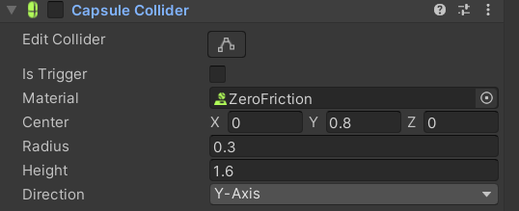

Hình 1: Cửa sổ Collider

Hệ thống xử lý va chạm bào gồm 2D và 3D. Được chia ra các va chạm của các hình cơ bản:

Box collider: Va chạm cho các vật hình hợp chữ nhật đối với 3D và hình

Direction: xoay hình trụ theo các trục tương ứng.

Mesh Colilider: Va chạm dạng lưới dành các vật thể không xác định hình thể

Sphere Colider: va chạm áp dụng cho các vật hình cầu..

Wheel collider: dành cho vật thể hình bánh xe. Nó sẽ mô phỏng hệ thống va chạm giống với các bánh xe.

Terrain Collider: dành cho các vật thể địa hình và terrain collider sẽ dựa theo địa hình đó

### 2.2.8 Rigidbody

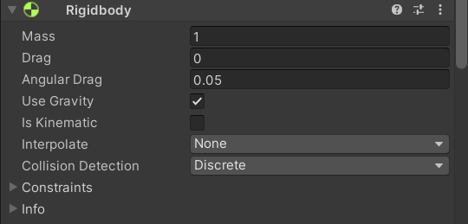

Hình 2: Cửa sổ Rigidbody

Hệ thống mô phỏng vật lí trong game. Cũng chia ra 2D và 3D

Mass: khối lượng (đơn vị tùy ý).

Drag: Sức cản không khí ảnh hưởng như thế nào với đối tượng khi di chuyển. 0 có nghĩa là không có sức cản không khí, và vô cùng làm cho các đối tượng di chuyển ngay lập tức dừng lại.

Angular Drag: Sức cản không khí ảnh hưởng đến các đối tượng khi quay từ mô-men xoắn. 0 có nghĩa là không có sức cản không khí. Không thể làm cho vật dừng quay hẳn chỉ bằng cách thiết lập Angular Drag của nó đến vô cùng.

Use Gravity: Nếu được kích hoạt, các đối tượng bị ảnh hưởng bởi lực hấp dẫn.

Is Kinematic: Nếu được kích hoạt, các đối tượng sẽ không được thúc đẩy bởi động cơ vật lý.

Interpolate: giảm xóc.

Collision detection: Được sử dụng để ngăn chặn các đối tượng chuyển động nhanh qua các đối tượng khác mà không phát hiện va chạm.

Constraints: Ràng buộc Những hạn chế về chuyển động của Rigidbody.

### 2.2.9 Sprite

Là một hình ảnh 2D của một game object có thể là hình ảnh đầy đủ, hoặc có thể là một bộ phận nào đó. Unity cho phép tùy chỉnh màu sắc, kích thước, độ phân giải của một hình ảnh 2D.

### 2.2.10 Animator

Trong 2D thi animotion là tập một hình ảnh động dựa trên sự thay đổi liên tục của nhiều sprite khác nhau. Trong 3D là một tập hợp các sự thay đổi theo thời gian của đối tượng trong không gian. Mỗi thay đổi là một key frame.-Key Frame hay Frame là một trạng thái của một animation.

Aminator: gồm các thành phần:

* Controller: Bộ điều khiển animation gắn liền với nhân vật. Nó sẽ quản lý các animation clip, các thông số tốc độ của animation, thứ tự các clip…
* Avatar: thành phần tạo hình ảnh cho object.
* Apply Root Motion: dạng true-false, cho phép thiết lập animation có di chuyển theo không gian đã được tạo khi cấu hình animation.
* Animate Physics: dạng true-false, khi được chọn, các hình ảnh trong animation sẽ có thể tương tác vật lý với nhau.
* Culling mode: chọn chế độ cho hình ảnh động.

### 2.2.11 Audio Source

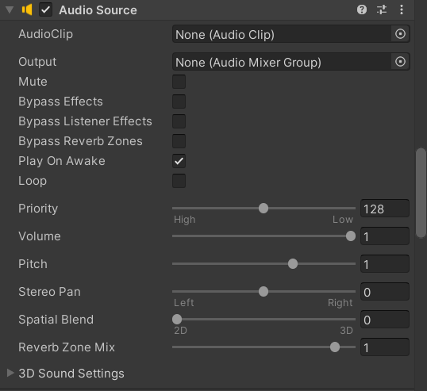

Hình 3: Cửa sổ Audio Source

Âm thanh trong game. Gồm cả âm thanh 2D và 3D.

Audio clip: tham chiếu điến file âm thanh.

Mute: Chơi ở chế độ như tắt tiếng.

Bypass effects: Bộ lọc hiệu ứng áp dụng cho các nguồn âm thanh.

Bypass listener effects: Giúp nhanh chóng chuyển tất cả các hiệu ứng Listener on / off.

Pass Reverb Zones: Giúp nhanh chóng chuyển tất cả các khu

Reverb on / off.

Play on awake: Nếu được kích hoạt, âm thanh sẽ bắt đầu chơi lúc cảnh ra mắt. Nếu vô hiệu hóa, cần phải bắt đầu nó bằng cách sử dụng lệnh Play () từ kịch bản script.

Loop: Kích hoạt tính năng để làm cho Clip âm thanh lặp lại.

Pitch: Xác định ưu tiên của nguồn âm thanh trong số tất cả những nguồn âm cùng tồn tại trong bối cảnh đó. (Ưu tiên: 0 = quan trọng nhất, 256 = ít quan trọng nhất Mặc định = 128).

3D Sound Setting: Cài đặt được áp dụng cho các nguồn âm thanh nếu

Audio Clip là một âm thanh 3D.

2D Sound Setting: Cài đặt được áp dụng cho các nguồn âm thanh nếu Audio Clip là một âm thanh 2D.

### 2.2.12 Camera

Là một game object đặc biệt trong scene, dùng để xác định tầm nhìn, quansát các đối tượng khác trong game. Bao gồm các thuộc tính:

Clear flags: Xác định phần nào của màn hình sẽ bị xóa. Đây là tiện dụng khi sử dụng nhiều máy ảnh để vẽ các yếu tố trò chơi khác nhau.

Bachground: Màu áp dụng cho các màn hình còn lại sau khi tất cả các yếu tố trong quan điểm đã được rút ra và không có skybox.

Culling Mask: Bao gồm hoặc bỏ qua lớp của các đối tượng được đưa ra bởi các Camera.

Projection: khả năng của máy ảnh để mô phỏng góc nhìn.

Field of view (thuộc tính chỉ xuất hiện khi chọn Perspective trong mục Projection): Chiều rộng của góc nhìn của Camera, đo bằng độ dọc theo trục Y.

HDR: Cho phép High Dynamic Range dựng hình cho camera.

### 2.2.13 Transform

Trasform: quản lý object trong không gian ba chiều, theo ba thông số:

* Postion: quản lí vị trí hiện tại của object.
* Rotation: quản lí cá thông số quay của object theo các trục x, y, z.
* Scale: quản lí các thông số phóng to, thu nhỏ theo các trục x, y, z.

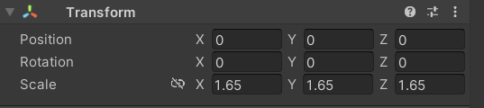

Hình 4: Cửa sổ Transform

### 2.2.14 Renderer

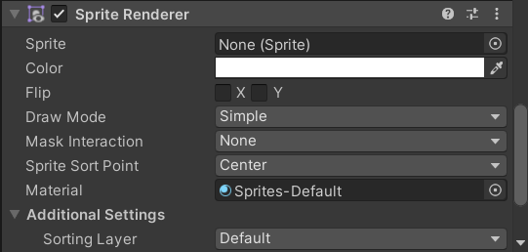

Hình 5: Cửa sổ Renderer

Các SpriteRenderer thànhphần cho phép bạn hiển thị hình ảnh như Sprites để sử dụng trong cả hai cảnh 2D và 3D.

Sprite: Các đối tượng Sprite để render. Đối tượng Sprite có thể được tạo ra từ textures bằng cách sử dụng các thiết lập Sprite.

Color: Vertex màu.

Material: Chất liệu được sử dụng để làm sprite.

Sorting Layer: Các layer được sử dụng để xác định các ưu tiên của sprite trong khi hiển thị.

Order in Layer: Các ưu tiên của sprite trong layer của nó. Con số thấp hơn được kết xuất đầu tiên và con số tiếp theo phủ bên dưới.

## 2.3 Tổng quan về Photonengine

Photon Engine là một nền tảng mạng đám mây phát triển trò chơi đa người chơi, được cung cấp bởi Exit Games. Nền tảng này cung cấp một loạt các dịch vụ và công nghệ mạnh mẽ để xây dựng và quản game shooter 3D Unity multiplayer.

Photon Engine được xây dựng dựa trên kiến trúc client-server, trong đó người chơi kết nối và tương tác thông qua một máy chủ trung tâm. Dịch vụ này cung cấp các tính năng quan trọng như kết nối mạng, đồng bộ hóa dữ liệu, xử lý tương tác và quản lý kết nối giữa các người chơi.

Có hai phiên bản chính của Photon Engine:

* Photon Realtime: Đây là phiên bản cơ bản của Photon Engine, tập trung vào việc cung cấp các chức năng cơ bản để kết nối và tương tác giữa người chơi. Nó cung cấp các tính năng như đồng bộ hóa vị trí và trạng thái, xử lý va chạm, chat và phát hiện các người chơi khác trong phòng chơi.
* Photon PUN (Photon Unity Networking): Là một plugin dành riêng cho Unity, Photon PUN giúp tích hợp và sử dụng Photon Engine trong việc phát triển trò chơi shooter 3D Unity multiplayer một cách dễ dàng. Nó cung cấp các API và công cụ giúp tạo ra một mô hình multiplayer linh hoạt và tương tác giữa các người chơi một cách trực quan.

Photon Engine cho phép quản lý một số lượng lớn người chơi cùng lúc, điều chỉnh hiệu suất mạng và độ trễ để đảm bảo trải nghiệm multiplayer mượt mà và ổn định. Nó cũng hỗ trợ các tính năng như lưu trữ và chia sẻ dữ liệu, xếp hạng và ghi điểm, và hệ thống cấu hình phòng chơi.

Sử dụng Photon Engine trong việc phát triển trò chơi shooter 3D Unity multiplayer giúp giảm bớt công việc phát triển mạng phức tạp và tập trung vào việc xây dựng gameplay và trải nghiệm người chơi. Nền tảng này đã được sử dụng rộng rãi và có cộng đồng lớn, đồng nghĩa với việc có nhiều tài liệu hỗ trợ và sự hỗ trợ.

Ngoài Photon, còn có nhiều dịch vụ mạng khác như Mirror, Forge Networking, và UNet (Unity Networking). Các dịch vụ này cung cấp các giải pháp mạng cho việc phát triển trò chơi multiplayer và có thể được sử dụng thay thế cho Photon.

Việc cài đặt Photon Engine là dễ dàng sau đây là một số bước cài đặt:

* Đăng ký tài khoản Photon: Truy cập trang web của Photon Engine và đăng ký tài khoản. Có hai phiên bản chính là Photon Realtime và Photon PUN (Photon Unity Networking), bạn có thể chọn phiên bản phù hợp với nhu cầu của bạn.
* Tạo ứng dụng: Sau khi đăng ký và đăng nhập vào tài khoản Photon của bạn, bạn cần tạo một ứng dụng mới. Điều này sẽ cung cấp cho bạn các thông tin cần thiết để tích hợp Photon vào trò chơi của bạn.
* Tích hợp SDK vào dự án Unity: Mở dự án Unity của bạn và import SDK của Photon vào dự án. Điều này sẽ thêm các tệp và thư viện cần thiết để sử dụng Photon trong trò chơi của bạn.
* Cấu hình kết nối: Sử dụng thông tin ứng dụng mà bạn đã tạo trước đó, bạn cần cấu hình kết nối Photon trong mã nguồn của trò chơi của bạn. Điều này bao gồm cung cấp App ID và các thông số kết nối khác để thiết lập kết nối đến máy chủ Photon.

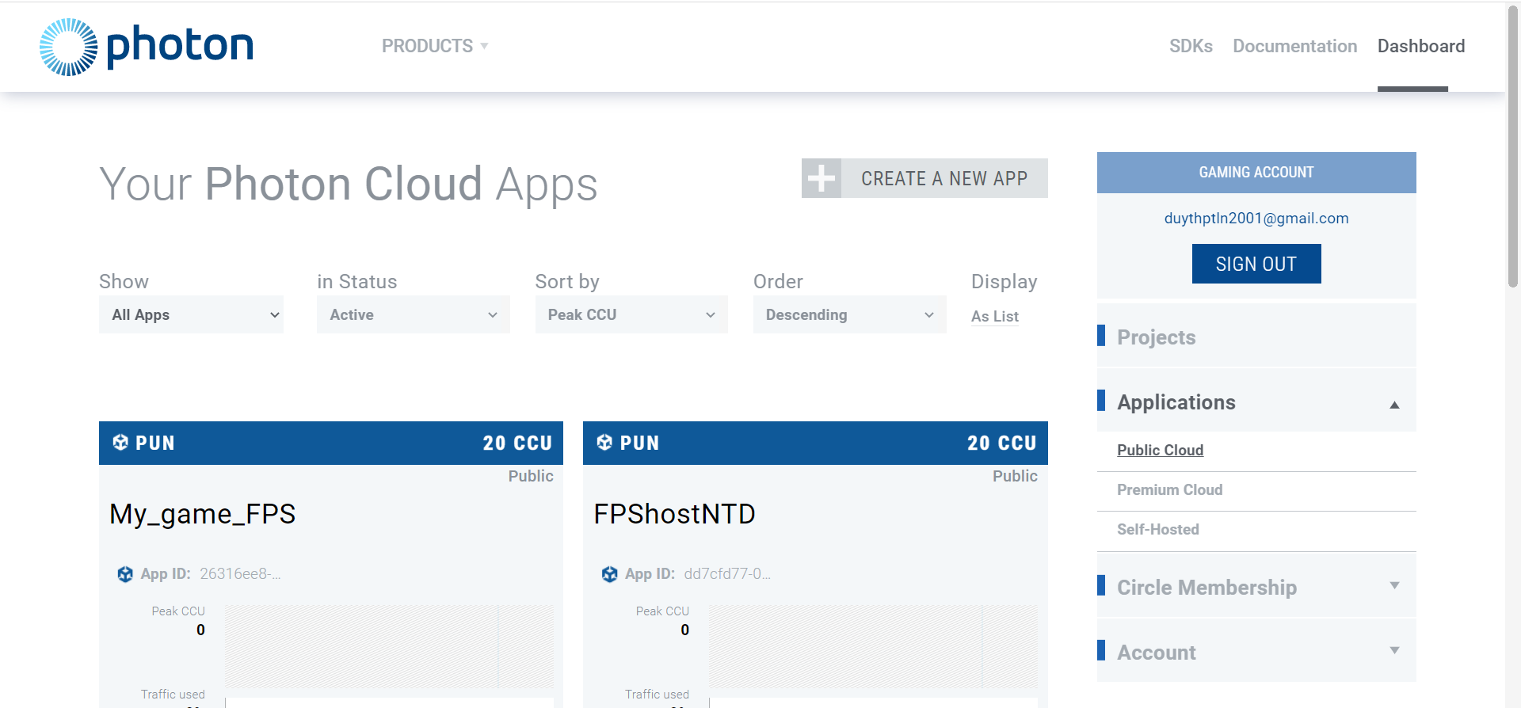

Hình 6: Thiết lập trên trang chủ của photonengine

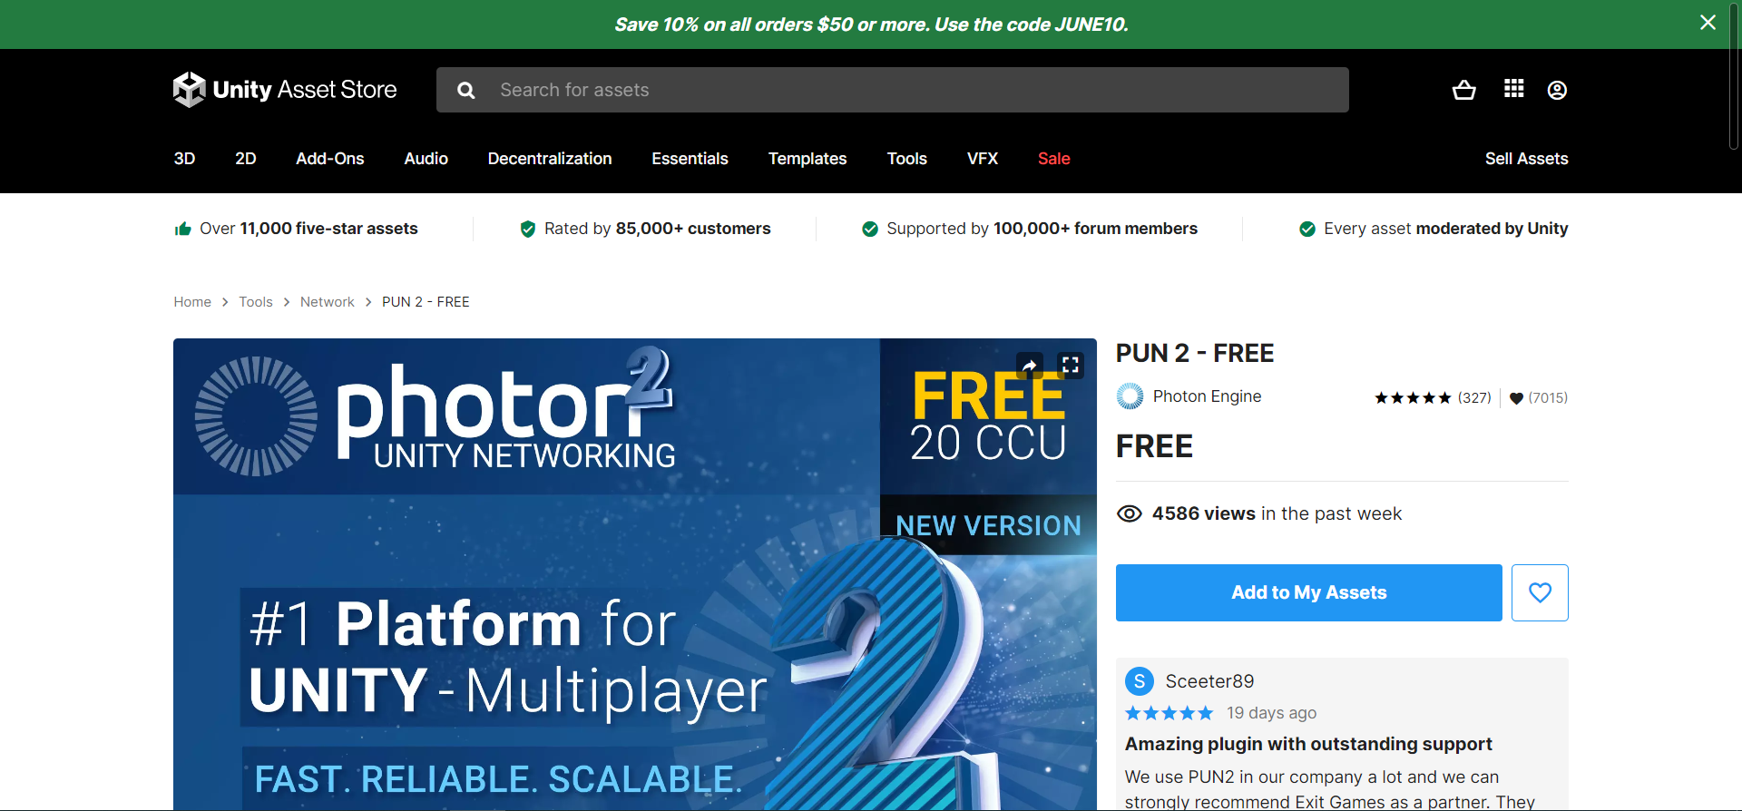

Hình 7: Thêm photonengine vào unity

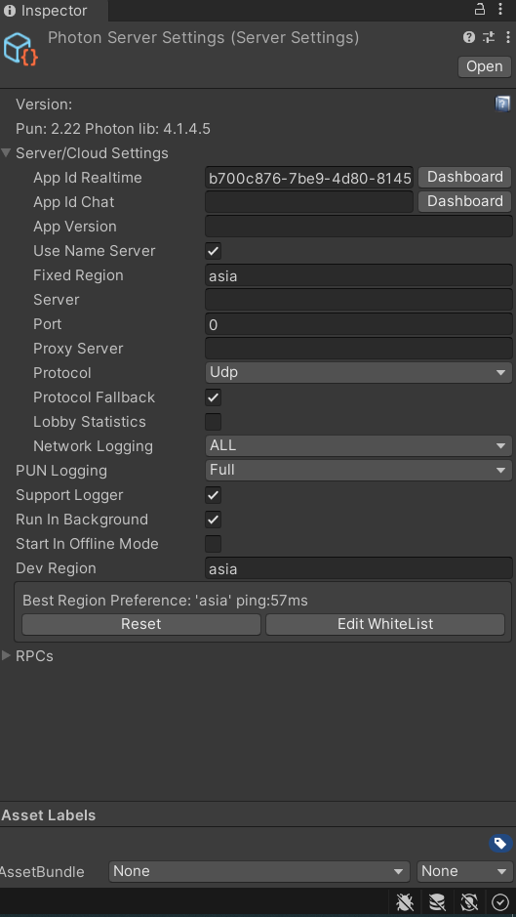

Hình 8: Thiết lập các thông số cho photonengine

# CHƯƠNG III: NỘI DUNG THỰC HIỆN

## 3.1 Phân tích đề tài

### 3.1.1 Khái niệm game FPS Multiplayer.

Game FPS (First-Person Shooter) Multiplayer là dạng game bắn súng góc nhìn thứ nhất với tính năng chơi đa người chơi. Trong game, người chơi sẽ vào vai một nhân vật và chiến đấu với những người chơi khác để giành chiến thắng. Đây là dạng game rất phổ biến trong cộng đồng game thủ, đặc biệt là trong các giải đấu eSports. Tính năng chơi đa người chơi trong game FPS Multiplayer cho phép người chơi tương tác với những người chơi khác, đồng thời tăng tính thử thách và cạnh tranh của game. Ngoài ra, game FPS Multiplayer cũng có thể tích hợp các tính năng khác như chat, kết nối mạng xã hội, hệ thống mua sắm, tùy chỉnh nhân vật và nhiều tính năng khác để tạo ra trải nghiệm chơi game tốt nhất cho người chơi.

Trong game, góc nhìn là cách mà người chơi quan sát và tương tác với môi trường và các đối tượng trong game. Có ba loại góc nhìn chính được sử dụng trong game:

* Góc nhìn người thứ nhất (First-person view - FPS): trong đó người chơi nhìn từ góc nhìn của nhân vật mà họ đang điều khiển. Trong góc nhìn này, người chơi sẽ thấy toàn bộ môi trường qua mắt của nhân vật. Góc nhìn FPS được sử dụng chủ yếu trong các game bắn súng, game hành động và game phiêu lưu. (FPSGun)
* Góc nhìn thứ ba (Third-person view): trong đó người chơi nhìn nhân vật mà họ đang điều khiển từ phía sau hoặc từ bên cạnh. Góc nhìn thứ ba thường được sử dụng trong các game hành động, game nhập vai và game chiến thuật. (TPSGun)
* Góc nhìn trên cao (Top-down view): trong đó người chơi nhìn từ trên xuống và quan sát toàn bộ môi trường và nhân vật. Góc nhìn này thường được sử dụng trong các game chiến thuật và game xây dựng.

### 3.1.2 Cách chơi

Tạo nhân vật và chọn phòng để play game.

Khi đó người chơi sẽ được kết nối đến với những người chơi khác trên cùng một phòng và cùng trên một sever.

Trong trò chơi, người chơi sẽ điều khiển nhân vật của mình bằng bàn phím và chuột để di chuyển, nhảy, bắn và thực hiện các hành động khác.

Nhiệm vụ của người chơi là tiêu diệt các đối thủ của mình trong môi trường chơi đấu và đạt điểm số cao nhất có thể.

Trò chơi kết thúc khi người chơi chọn chơi lại hoặc thoát ra.

### 3.1.3 Bối cảnh game

Sau 200 năm khi chiến tranh thế giới lần thứ 4 xẩy ra ra, trái đất bị tàn phá nặng nề và con người phải sống chung với những hậu quả của cuộc chiến đẫm máu đó. Tài nguyên trên hành tinh trở nên hiếm hơn bao giờ hết và nhiều thành phố đã bị phá hủy hoàn toàn.

Các nhà khoa học và kỹ sư trên toàn thế giới đã phải nỗ lực để xây dựng lại cơ sở hạ tầng và các khu đô thị mới để đáp ứng nhu cầu sống của con người. Tuy nhiên, việc tìm kiếm tài nguyên và tranh giành chúng đã trở thành một vấn đề căn bản.

Những thành phố lớn được xây dựng với công nghệ tiên tiến, nhưng không đủ tài nguyên để đáp ứng nhu cầu sống của toàn bộ dân cư. Vì vậy, những khu vực đó đã trở thành điểm tranh chấp giữa các thế lực trong xã hội mới này.

Trong game người chơi sẽ chiến đấu trong một thành phố hoang tàn. Người chơi thực hiện nhiệm vụ của mình để tìm kiếm tài nguyên họ sẽ phải đối mặt với những thử thách khắc nghiệt từ môi trường xung quanh, cũng như các kẻ thù tinh vi và tàn ác. Các trận đấu sẽ diễn ra trên đa dạng các trận địa, từ các thành phố khốc liệt đến các địa hình hiểm trở trên các hành tinh còn đang trong quá trình khám phá.

## 3.2 Thiết kế đặc tả hướng đối tượng

### 3.2.1 Biểu đồ Use-case tổng quan

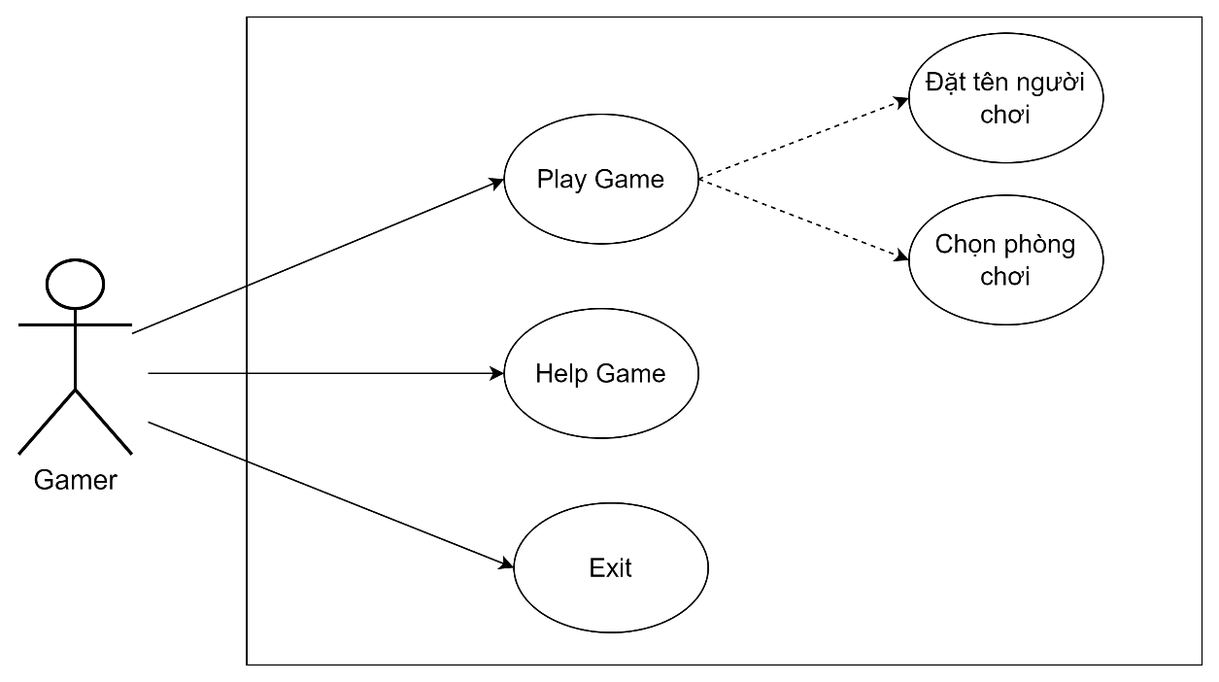

Hình 9: Biểu đồ Use-case tổng quan

1. *Đặc tả Use-case Play Game*

Tên use-case: Use-case Play game.

Người sử dụng: Người dùng.

Mục đích: Chức năng này là chức năng chơi game, là chức năng sử dụng chính của ứng dụng.

Dòng sự kiện:

|  |  |
| --- | --- |
| Hành động của tác nhân | Phản ứng của hệ thống |
| 1. User vào ứng dụng | Hệ thống đưa ra giao diện chính |
| 2. Chọn tên nhân vật và phòng chơi | Hệ thống kết nối đến server với tên người chơi vừa chọn. |
| 3. User nhấn vào button “Play” | Hệ thống hiển thị ra màn hình chơi  game. |

Các yêu cầu đặc biệt:

* Chọn tên nhân vật và phòng chơi phù hợp.

Trạng thái hệ thống trước khi bắt đầu thực hiện Use-case:

* Hệ thống đang ở màn hình menu game.

Trạng thái hệ thống sau khi thực hiện Use-case:

* Hệ thống hiển thị ra màn hình chơi game chính.

Điểm mở rộng:

* Không có.

1. *Đặc tả Use-case Help Game*

Tên use-case: Use-case Help.

Người sử dụng: Người dùng.

Mục đích: Chức năng giới thiệu về chức năng nhân vật.

Dòng sự kiện:

|  |  |
| --- | --- |
| Hành động của tác nhân | Phản ứng của hệ thống |
| 1. User vào chơi game. | Hệ thống đưa ra giao diện chính. |
| 2. User nhấn vào button “Help”. | Hệ thống hiển thị màn hình giới thiệu các chức năng trong game. |

Các yêu cầu đặc biệt:

* Người dùng đã đăng nhập vào game và có kết nối Internet.

Trạng thái hệ thống trước khi bắt đầu thực hiện Use-case:

* Hệ thống đang ở màn hình chính.

Trạng thái hệ thống sau khi thực hiện Use-case:

* Hệ thống hiển thị màn hình giới thiệu các chức năng trong game.

Điểm mở rộng:

* Không có

*c) Đặc tả Use-case Exit Game*

Tên use-case: Use-case Exit.

Người sử dụng: Người dùng.

Mục đích: Người chơi đã bắt đầu trò chơi và muốn thoát khỏi trò chơi hoặc trò chơi đã kết thúc và người chơi đã thoát khỏi trò chơi.

Dòng sự kiện:

|  |  |
| --- | --- |
| Hành động của tác nhân | Phản ứng của hệ thống |
| 1. Người chơi bấm vào nút "Exit" trên màn hình hoặc từ menu trò chơi. | Hệ thống hiển thị hộp thoại xác nhận cho người chơi, yêu cầu người chơi xác nhận việc thoát khỏi trò chơi. |
| 2. Người chơi xác nhận việc thoát khỏi trò chơi. | Hệ thống hiển thị thông báo về việc thoát khỏi trò chơi và đưa người chơi trở lại màn hình chính. |

Các yêu cầu đặc biệt:

* Không có

Trạng thái hệ thống trước khi bắt đầu thực hiện Use-case:

* Hệ thống đang ở hoạt động.

Trạng thái hệ thống sau khi thực hiện Use-case:

* Hệ thống hiển thị hộp thoại xác nhận cho người chơi, yêu cầu người chơi xác nhận việc thoát khỏi trò chơi.

Điểm mở rộng:

* Không có

### 3.2.2 Quan hệ giữa các lớp

**Class CameraRotation:** Xoay camera cảnh trong mọi khung hình được cập nhật.

**Class Animtion:** Điều khiển hoạt hình cửa và phát hiện nếu người chơi đi vào hoặc ra khỏi khu vực kích hoạt cửa.

**Class FpsGun:** Điều khiển súng ở góc nhìn người thứ nhất, chủ yếu để bắn

**Class TpsGun:** Điều khiển súng ở góc nhìn người thứ ba.

**Class IKControl:** Đảm bảo mô hình đang cầm súng bất kể chuyển động hay xoay

**Class ImpactLifeCycle:** Phá hủy đối tượng viên đạn sau vài giây để tiết kiệm thời gian và bộ nhớ của CPU..

**NameTag:** Hiển thị tên người chơi khác trên đầu họ.

**Class NetworkManager:** Kiểm soát toàn bộ kết nối mạng

**Class PlayerHealth:** Tính toán và cập nhật điểm sức khỏe của từng người chơi.

**Class PlayerNetworkMover:** Đồng bộ hóa vị trí của người chơi giữa các khách hàng khác nhau.

Liên hệ:

Class CameraRotation sử dụng Class Animtion để phát hiện người chơi đi vào hoặc ra khỏi khu vực kích hoạt cửa.

Class FpsGun và TpsGun sử dụng Class IKControl để đảm bảo rằng mô hình đang cầm súng bất kể chuyển động hay xoay.

Class ImpactLifeCycle sử dụng Class NetworkManager để gửi thông điệp đến máy chủ và phá hủy đối tượng viên đạn sau vài giây.

Class NameTag sử dụng Class PlayerNetworkMover để đồng bộ hóa vị trí của người chơi giữa các khách hàng khác nhau.

Class PlayerHealth sử dụng Class NetworkManager để cập nhật điểm sức khỏe của từng người chơi.

# CHƯƠNG IV: XÂY DỰNG GAME TRÊN DESKTOP

## 4.1 Xây dựng bản đồ (Map)

Xây dựng bản đồ trong trò chơi FPS Multiplayer là một phần quan trọng để tạo ra một môi trường chơi hấp dẫn và thú vị.

Game được xây dựng trong môi trường 3D nên gồm có 3 trục X, Y và Z :

Trục X: Đây là trục chiều ngang hoặc trục chiều rộng. Nó thường được định nghĩa là trục đi từ bên trái sang bên phải. Khi di chuyển dọc theo trục X, các đối tượng thay đổi vị trí theo chiều ngang.

Trục Y: Đây là trục chiều dọc hoặc trục chiều cao. Nó thường được định nghĩa là trục đi từ dưới lên trên. Khi di chuyển dọc theo trục Y, các đối tượng thay đổi vị trí theo chiều dọc.

Trục Z: Đây là trục chiều sâu hoặc trục chiều dài. Nó thường được định nghĩa là trục đi từ phía sau về phía trước. Khi di chuyển dọc theo trục Z, các đối tượng thay đổi vị trí theo chiều sâu.

### 4.1.1 Tài nguyên sử dụng

Để xây được một bản đồ để người chơi có thể thao tác và di chuyển cần rất nhiều tài nguyên. Trong bản đồ hiện tại có sử dụng một số tài nguyên như: Air Conditioner (Máy điều hòa), WoodMade (một số vật liệu gỗ), Warehouse(một số thiết kế nhà kho), Doors (một số loại cửa), Pillars (một số các trụ cột) ngoài ra không thể thiếu các Buildings (một số toà nhà cao tầng), …. Một số hình ảnh minh hoạ sau:

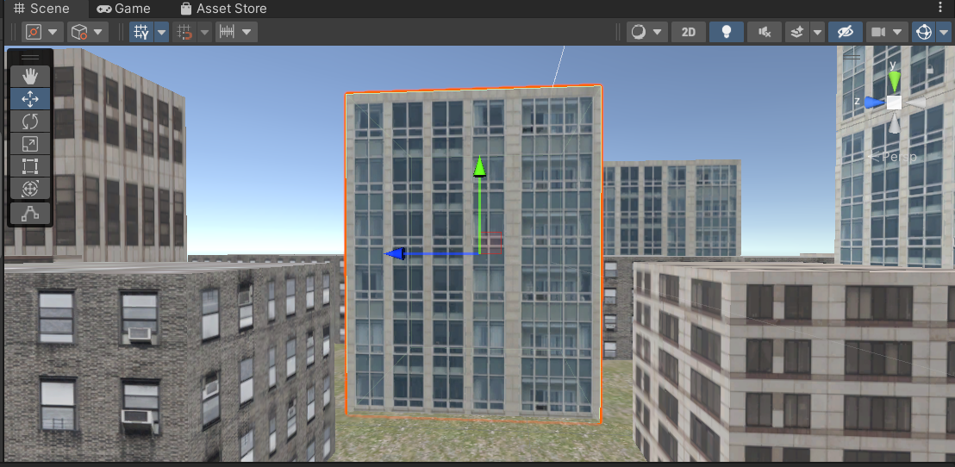

Hình 10: Mô hình Buildings

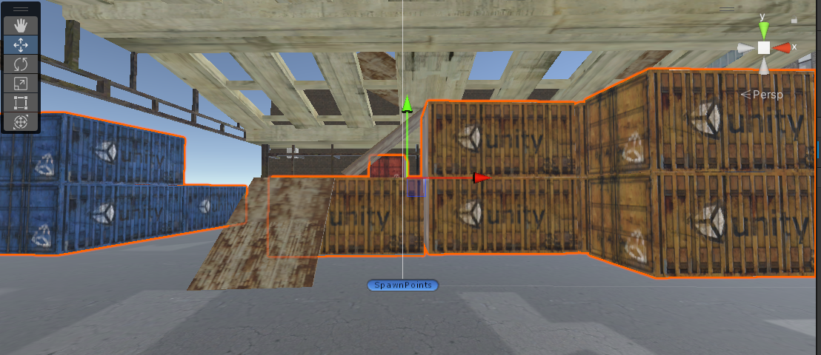

Hình 11: Các khối Boxes

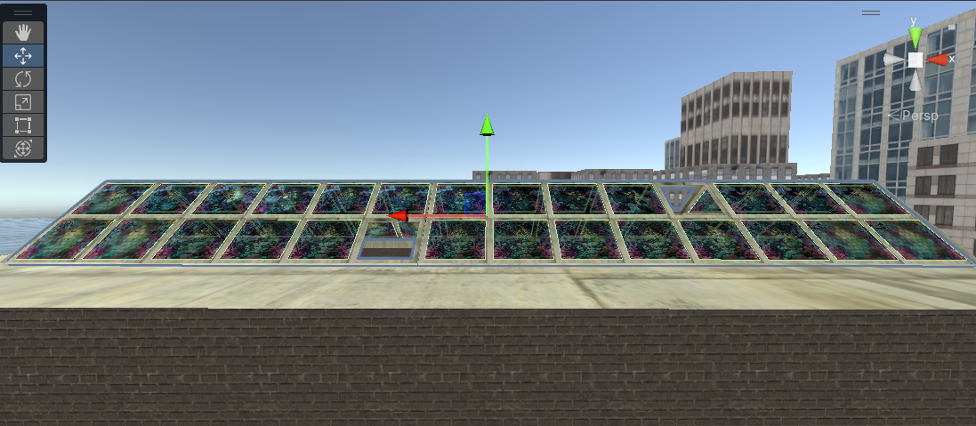

Hình 12: Các khối Glasses

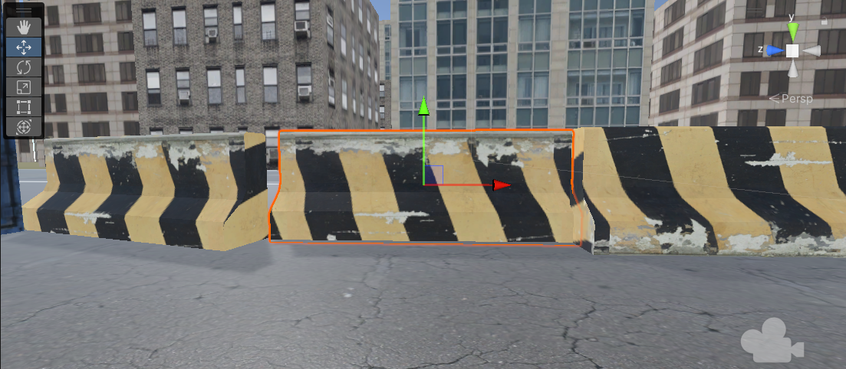

Hình 13: Các khối Blocks

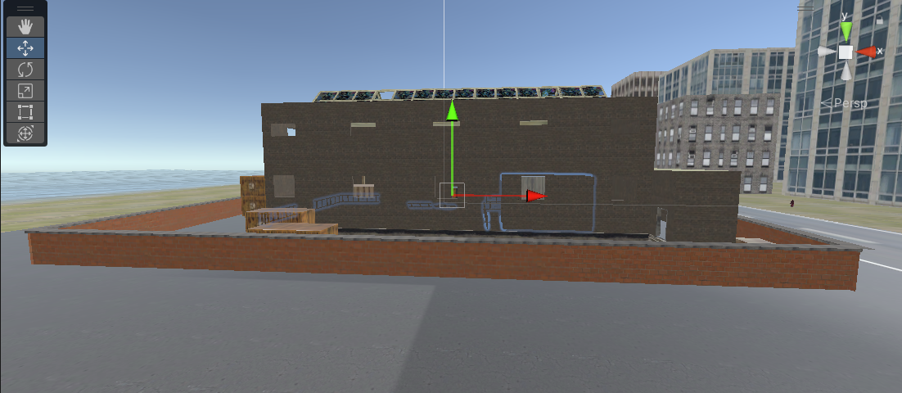

Hình 14: Mô hình Warehouse

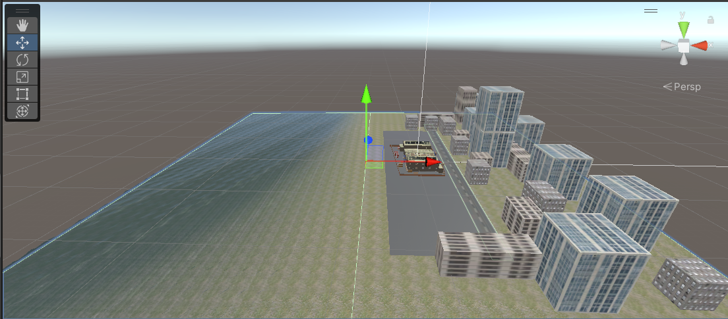

Hình 15: Toàn bản đồ sau khi thiết kế

### 4.1.2 Nhân vật

Bên cảnh việc xây dựng bản đồ thì việc tạo ra nhân vật chơi cũng rất cần thiết. Sau đây là một số nhân vật được sử dụng.

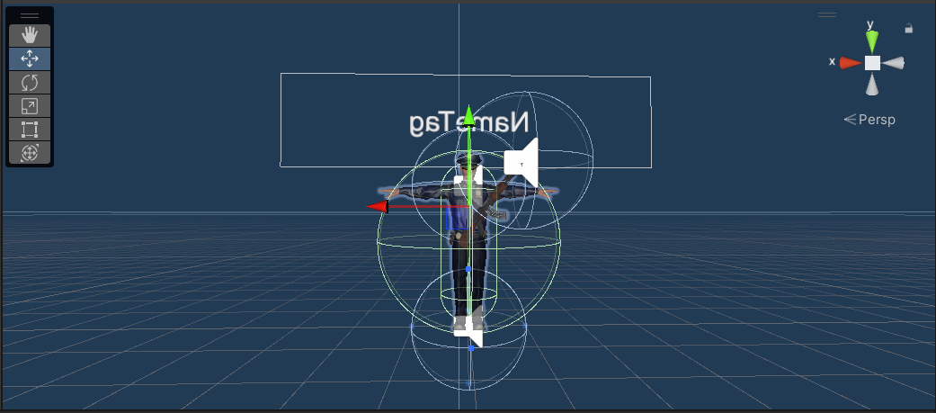

Hình 16: Nhân vật Policeman

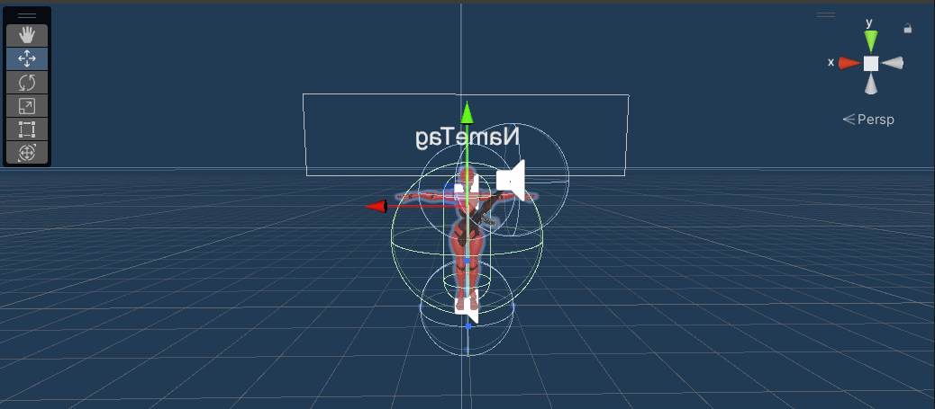

Hình 17: Nhân vật X_Bot

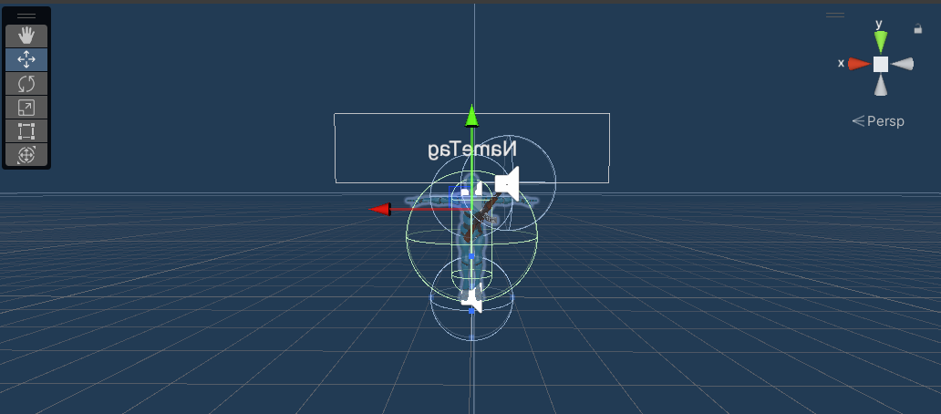

Hình 18: Nhân vật Y_Bot

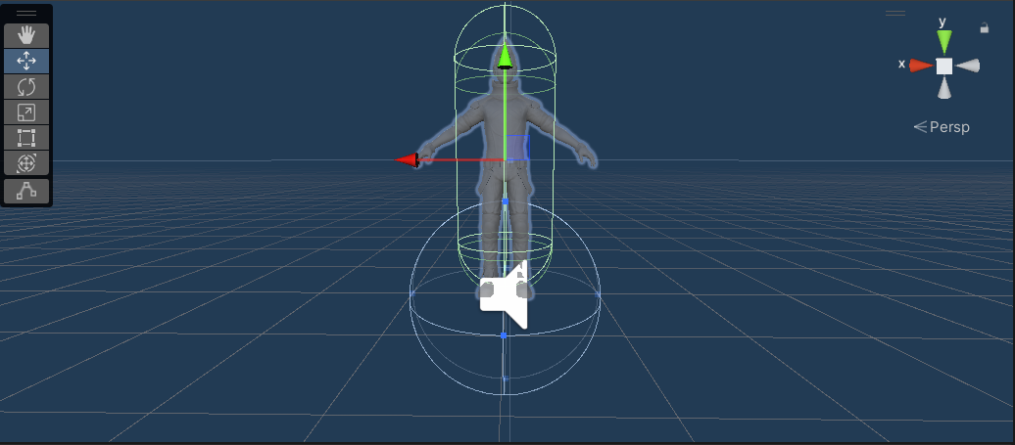

Hình 19: Nhân vật Ethan

4.1.3 Kho vũ khí.

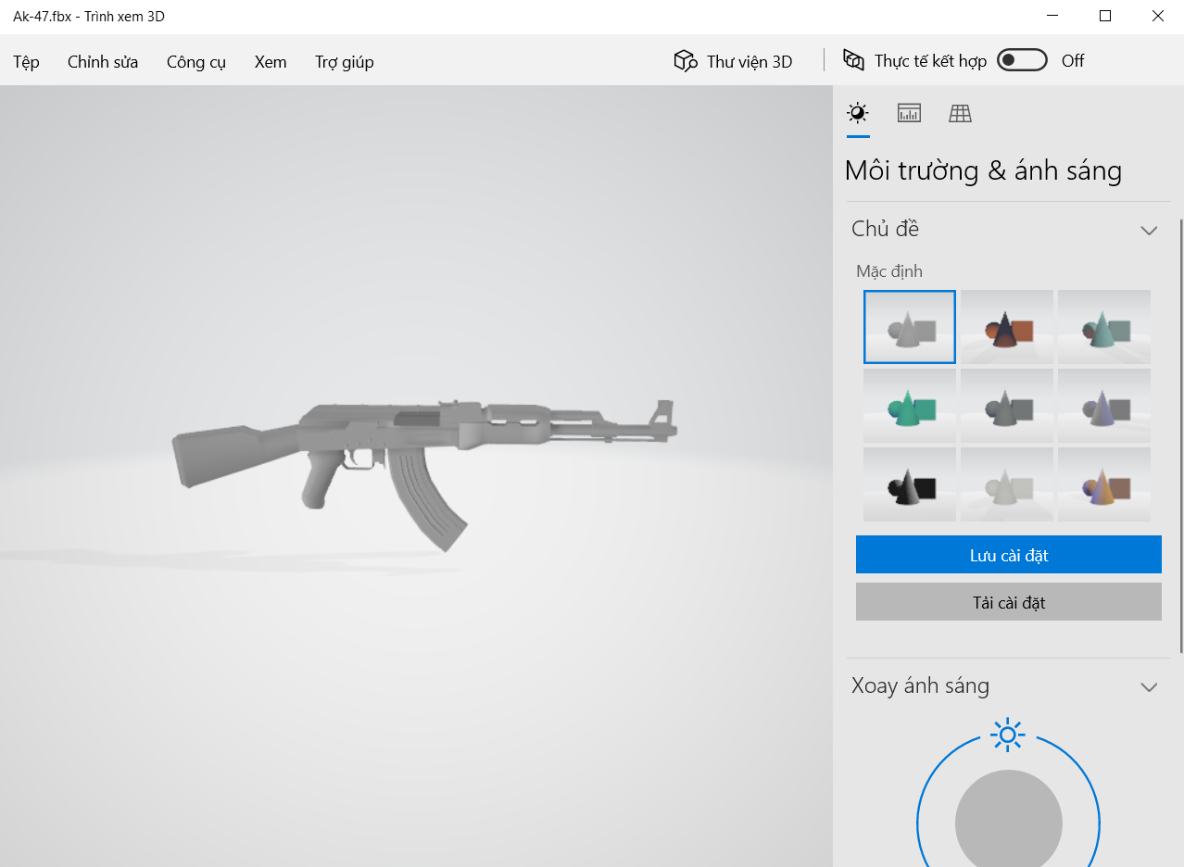

Hình 20: Mẫu súng AK-47

## 4.2 Xây dựng chương trình

Việc xây dựng chường trình được thực hiên trên IDE Microsoft Visual Studio và có sử dụng Unity tool hỗ trợ code. Gồm một số các class chính:

Class CameraRotation: Xoay camera cảnh trong mọi khung hình được cập nhật.

Class Animtion: Điều khiển hoạt hình cửa và phát hiện nếu người chơi đi vào hoặc ra khỏi khu vực kích hoạt cửa.

Class FpsGun: Điều khiển súng ở góc nhìn người thứ nhất, chủ yếu để bắn

Class TpsGun: Điều khiển súng ở góc nhìn người thứ ba.

Class IKControl: Đảm bảo mô hình đang cầm súng bất kể chuyển động hay xoay

Class ImpactLifeCycle: Phá hủy đối tượng viên đạn sau vài giây để tiết kiệm thời gian và bộ nhớ của CPU..

Class NameTag: Hiển thị tên người chơi khác trên đầu họ.

Class NetworkManager: Kiểm soát toàn bộ kết nối mạng

Class PlayerHealth: Tính toán và cập nhật điểm sức khỏe của từng người chơi.

Class PlayerNetworkMover: Đồng bộ hóa vị trí của người chơi giữa các khách hàng khác nhau.

### 4.2.1 Class CameraRotation

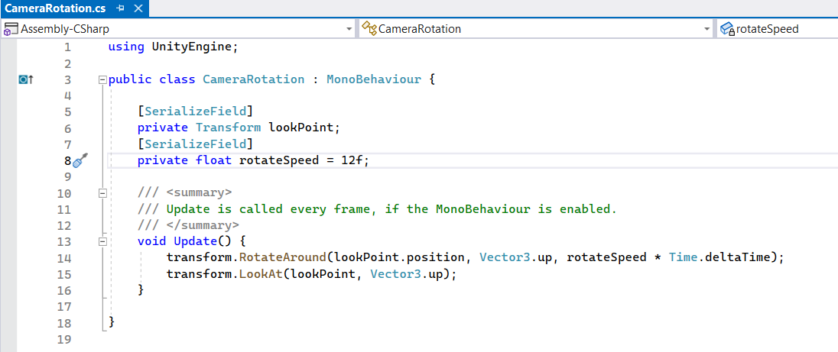

Hình 21: Class CameraRotation

Class CameraRotation dùng để điều khiển quá trình quay camera xung quanh một điểm nhìn và luôn nhìn về hướng điểm nhìn đó.

Các thành phần chính là:

Biến lookPoint là một Transform được sử dụng để xác định điểm nhìn cho camera. Điểm nhìn này có thể là một đối tượng trong scene.

Biến rotateSpeed xác định tốc độ quay của camera quanh điểm nhìn. Giá trị này được đặt mặc định là 12f, nhưng có thể điều chỉnh trong Unity Editor.

Trong hàm Update(), quá trình quay camera được thực hiện bằng cách sử dụng phương thức RotateAround của thành phần Transform của camera. Hàm này nhận ba tham số: điểm nhìn, trục quay (ở đây là Vector3.up để quay quanh trục y), và tốc độ quay (nhân với Time.deltaTime để đảm bảo tốc độ không phụ thuộc vào tốc độ khung hình).

Sau đó, phương thức LookAt được sử dụng để camera luôn nhìn về hướng điểm nhìn lookPoint, với Vector3.up xác định hướng lên.

Do script được gắn vào camera, nên nó sẽ được gọi và cập nhật mỗi khung hình.

### 4.2.2 Class DoorAnimtion

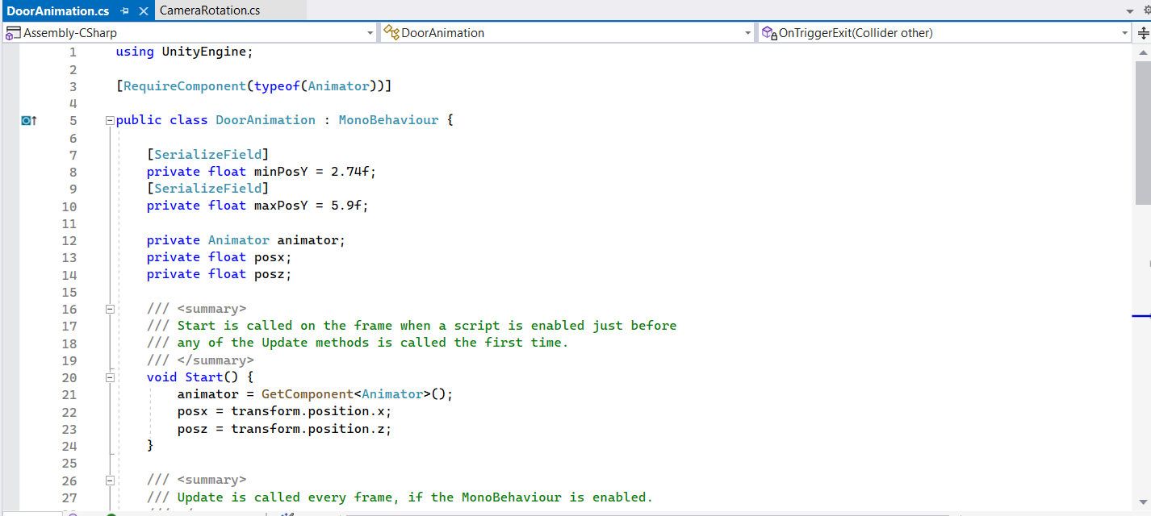

Hình 22: Class DoorAnimtion

Class DoorAnimation điều khiển hoạt động mở cửa của một cánh cửa khi người chơi tiếp xúc với nó.

Các thành phần chính là:

* Biến minPosY và maxPosY xác định giới hạn độ cao tối thiểu và tối đa mà cửa có thể di chuyển lên và xuống. Điều này giúp cánh cửa chỉ di chuyển trong một khoảng giới hạn nhất định.
* Biến animator là một tham chiếu tới Animator component của cánh cửa, được sử dụng để điều khiển các trạng thái và hoạt động của animator.
* Biến posx và posz lưu trữ vị trí x và z ban đầu của cánh cửa để giữ cố định vị trí ngang của cửa khi di chuyển theo trục y.

Trong hàm Start(), script lấy tham chiếu tới Animator component và lưu trữ vị trí x và z ban đầu của cửa.

Trong hàm Update(), vị trí của cánh cửa được cập nhật dựa trên vị trí hiện tại của cánh cửa, nhưng với giới hạn độ cao giữa minPosY và maxPosY. Điều này đảm bảo rằng cánh cửa chỉ di chuyển trong khoảng giới hạn đã xác định.

Hàm OnTriggerStay(Collider other) được gọi khi một Collider khác (ở đây là người chơi) tiếp xúc với trigger của cánh cửa. Nếu đối tượng có tag là "Player", biến trạng thái "Trigger" của animator được đặt thành true. Điều này kích hoạt hoạt động mở cửa.

Hàm OnTriggerExit(Collider other) được gọi khi Collider khác không còn tiếp xúc với trigger của cánh cửa. Nếu đối tượng có tag là "Player", biến trạng thái "Trigger" của animator được đặt thành false. Điều này kích hoạt hoạt động đóng cửa.

### 4.2.3 Class FpsGun

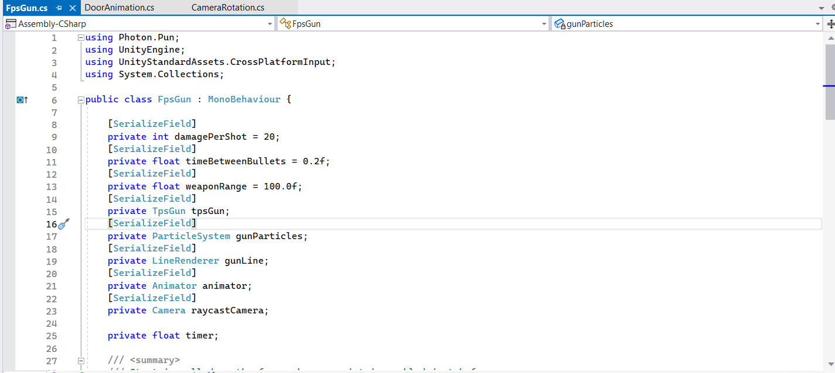

Hình 23: Class FpsGun

Clsss FpsGun được sử dụng để điều khiển hoạt động bắn súng của nhân vật người chơi trong góc nhìn thứ nhất (FPS).

Các thành phần chính của script là:

* Biến damagePerShot xác định lượng sát thương mỗi lần bắn.
* Biến timeBetweenBullets xác định thời gian giữa các lần bắn.
* Biến weaponRange xác định khoảng cách tối đa mà đạn có thể đi được.
* Biến tpsGun là một tham chiếu tới script TpsGun để gọi hàm bắn súng cho góc nhìn thứ ba (TPS).
* Biến gunParticles và gunLine là các ParticleSystem và LineRenderer được sử dụng để hiển thị hiệu ứng bắn súng.
* Biến animator là một tham chiếu tới Animator để điều khiển trạng thái bắn súng của nhân vật.
* Biến raycastCamera là một tham chiếu tới Camera được sử dụng để tạo tia chạy để xác định điểm va chạm.

### 4.2.4 Class TpsGun

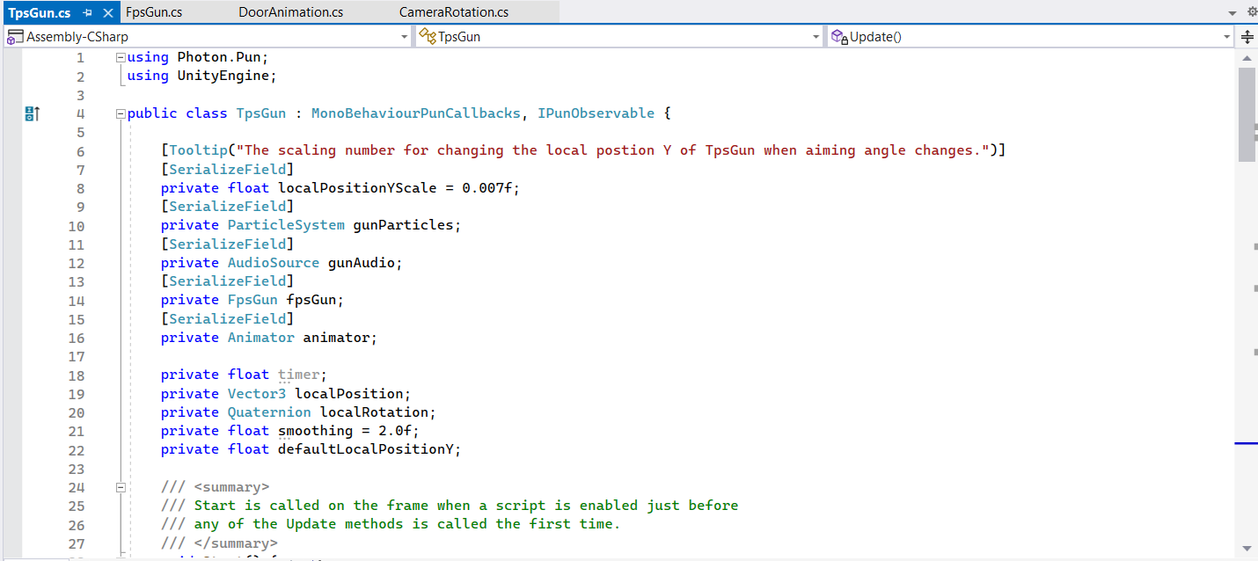

Hình 24: Class TpsGun

Class TpsGun được sử dụng để điều khiển hoạt động bắn súng của nhân vật người chơi trong góc nhìn thứ ba (TPS). Trong class này là sử dụng Photon để đồng bộ hóa các hành động bắn súng giữa các người chơi trong mạng.

Các thành phần chính là:

* Biến localPositionYScale là một hệ số để điều chỉnh vị trí cục bộ theo trục Y của TpsGun khi góc ngắm thay đổi.
* Biến gunParticles và gunAudio là các ParticleSystem và AudioSource được sử dụng để hiển thị hiệu ứng và âm thanh bắn súng.
* Biến fpsGun là một tham chiếu tới script FpsGun để đồng bộ hóa việc bắn súng giữa góc nhìn thứ nhất và thứ ba.
* Biến animator là một tham chiếu tới Animator để điều khiển trạng thái bắn súng của nhân vật.

Trong hàm Start(), script kiểm tra nếu đối tượng đang được điều khiển bởi người chơi hiện tại (photonView.IsMine), nó sẽ lưu trữ vị trí mặc định của TpsGun. Ngược lại, nếu đối tượng không thuộc sở hữu của người chơi hiện tại, nó sẽ lưu trữ vị trí và hướng quay ban đầu của TpsGun.

Trong hàm Update(), nếu đối tượng thuộc sở hữu của người chơi hiện tại, hướng quay của TpsGun sẽ được đồng bộ với hướng quay của FpsGun.

Trong hàm LateUpdate(), nếu đối tượng thuộc sở hữu của người chơi hiện tại, TpsGun sẽ được điều chỉnh vị trí cục bộ theo góc ngắm bằng cách tính toán sự thay đổi của góc quay theo trục X và áp dụng cho vị trí cục bộ của TpsGun. Ngược lại, nếu đối tượng không thuộc sở hữu của người chơi hiện tại, TpsGun sẽ được cập nhật vị trí và hướng quay thông qua việc sử dụng hàm Lerp để tạo hiệu ứng mượt mà.

Hàm RPCShoot() được sử dụng để gọi RPC (Remote Procedure Call) để bắn súng.

### 4.2.5 Class IKControl

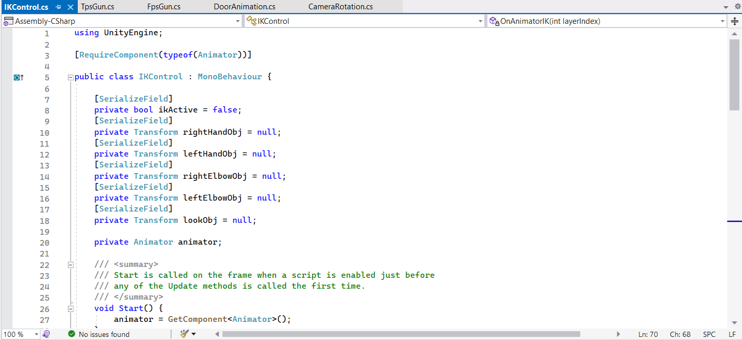

Hình 25: Class IKControl

Class IKControl được sử dụng để điều khiển IK (inverse kinematics) trong animator của nhân vật. IKControl cho phép đặt vị trí và quay của các phần tử như tay, khuỷu tay và đầu của nhân vật dựa trên các đối tượng mục tiêu được chỉ định. Hay hiểu đơn giản là điều khiển các điểm trên khung xương nhân vật được thiết lập sẵn.

Các thành phần chính là:

* Biến ikActive xác định xem IK có được kích hoạt hay không.
* Biến rightHandObj, leftHandObj, rightElbowObj, leftElbowObj và lookObj là các Transform được sử dụng để lưu trữ đối tượng mục tiêu của IK.
* Biến animator là một tham chiếu tới Animator của nhân vật.

Trong hàm OnAnimatorIK(int layerIndex), script kiểm tra xem IK có được kích hoạt hay không. Nếu IK được kích hoạt (ikActive = true), script sẽ thiết lập vị trí và quay của các phần tử như sau:

Nếu lookObj được chỉ định, script sẽ thiết lập mục tiêu cho hướng nhìn của nhân vật.

Nếu rightHandObj được chỉ định, script sẽ thiết lập vị trí và quay của tay phải.

Nếu leftHandObj được chỉ định, script sẽ thiết lập vị trí và quay của tay trái.

Nếu rightElbowObj được chỉ định, script sẽ thiết lập mục tiêu cho khuỷu tay phải.

Nếu leftElbowObj được chỉ định, script sẽ thiết lập mục tiêu cho khuỷu tay trái.

Nếu IK không được kích hoạt (ikActive = false), script sẽ đặt vị trí và quay của các phần tử về vị trí ban đầu.

### 4.2.6 Class NameTag

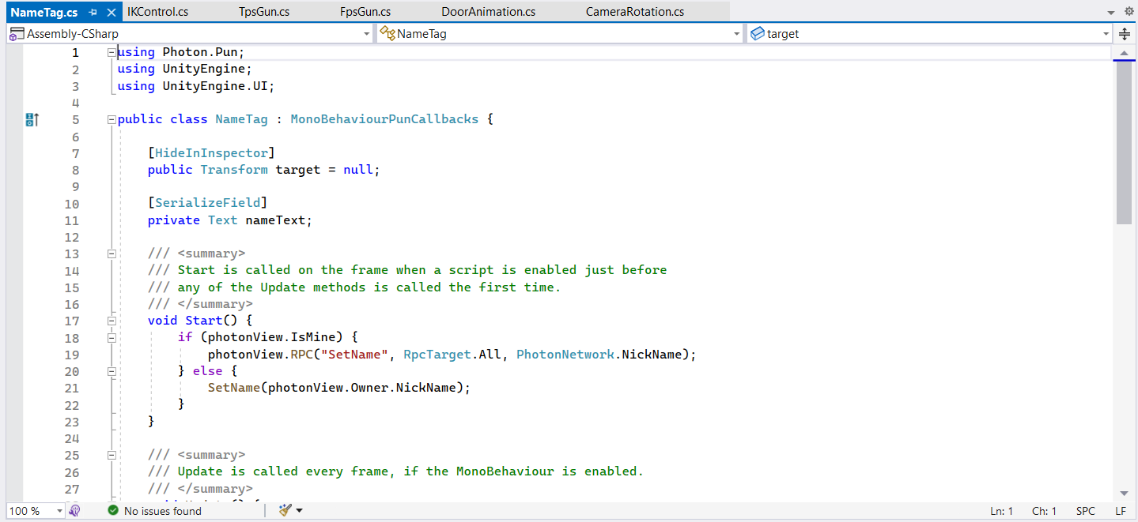

Hình 26: Class NameTag

Class NameTag, được sử dụng để hiển thị tên của người chơi phía trên nhân vật của họ trong một trò chơi đa người sử dụng Photon Unity Networking (PUN). Dưới đây là mô tả tổng quan về cách script hoạt động:

Class kế thừa từ MonoBehaviourPunCallbacks, là một lớp cụ thể của Photon cung cấp các hàm callback cho các sự kiện mạng.

Cách class hoạt động như sau:

Trong hàm Start(), nếu photonView.IsMine là đúng (nghĩa là script được chạy trên client của người chơi hiện tại), nó gọi photonView.RPC để gửi RPC "SetName" cho tất cả các client khác, truyền vào tên người chơi của PhotonNetwork.NickName.

Nếu photonView.IsMine là sai (nghĩa là script đang chạy trên client của người chơi khác), nó gọi hàm SetName trực tiếp để đặt tên cho nameText bằng tên của chủ sở hữu photonView.Owner.NickName.

Trong hàm Update(), nếu target không null, script sẽ điều chỉnh hướng nhìn của nameTag để nhìn vào một điểm tính toán dựa trên vị trí của target. Điều này giúp nameTag luôn hướng về phía nhân vật của người chơi.

Hàm RPC "SetName" được gọi từ xa để đặt tên cho nameText. Khi nhận được RPC này, class sẽ đặt giá trị của nameText thành tên được truyền vào.

### 4.2.7 Class NetworkManager

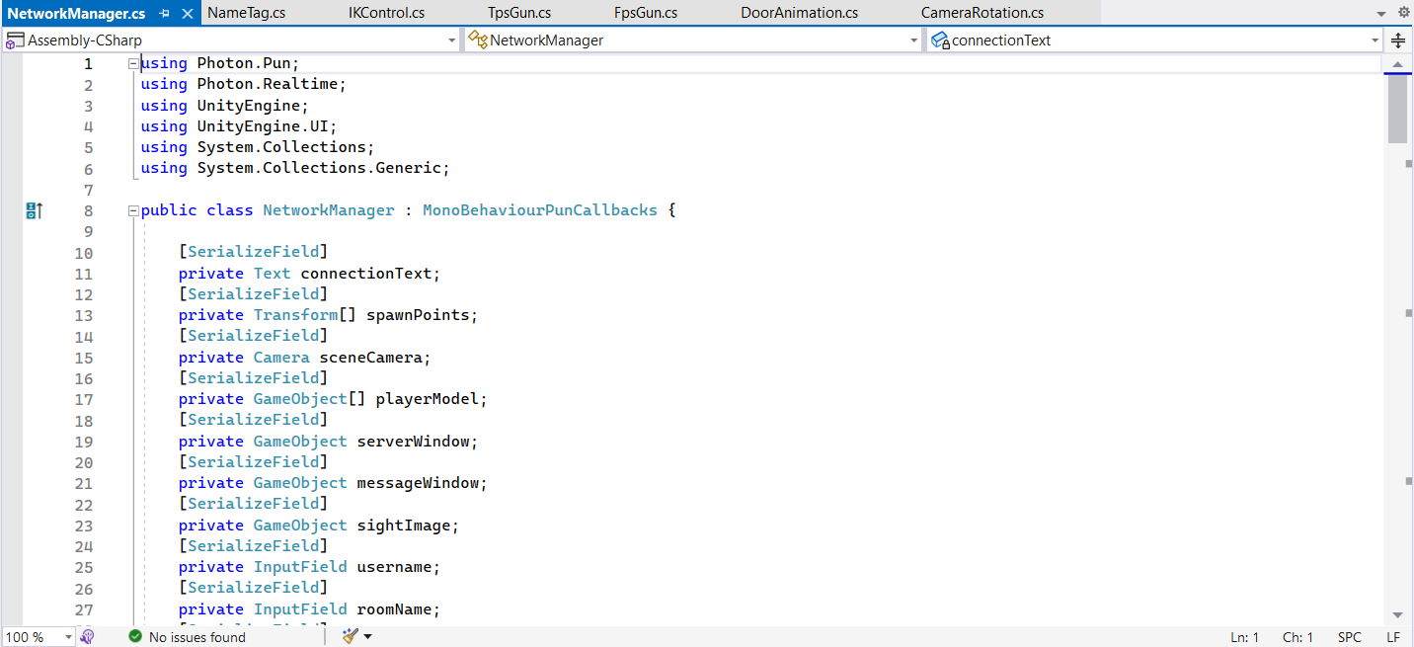

Hình 27: Class NetworkManager

Class NetworkManager được sử dụng để quản lý kết nối và tạo phòng trong trò chơi đa người sử dụng Photon Unity Networking (PUN). Dưới đây là mô tả tổng quan về cách class hoạt động:

Class kế thừa từ MonoBehaviourPunCallbacks, là một lớp cụ thể của Photon cung cấp các hàm callback cho các sự kiện mạng.

Có các biến công khai kiểu Text, Transform, Camera và GameObject được gắn kết với các thành phần trong giao diện người dùng để hiển thị thông tin, quản lý vị trí xuất hiện của nhân vật và các đối tượng khác.

Có các biến khác nhau để lưu trữ thông tin như người chơi, hàng đợi tin nhắn, số lượng tin nhắn, và khóa ưu tiên của tên người chơi.

Cách class hoạt động như sau:

Trong hàm Start(), script khởi tạo hàng đợi tin nhắn và kiểm tra nếu đã có tên người chơi được lưu trữ từ trước (sử dụng PlayerPrefs), nó sẽ hiển thị tên đó trong trường nhập liệu tên người dùng.

Khi đã khởi tạo, script kết nối với máy chủ Master sử dụng cài đặt của PhotonNetwork và hiển thị thông báo "Connecting to lobby...".

Hàm callback OnConnectedToMaster() được gọi khi kết nối thành công đến máy chủ Master. Trong hàm này, script gọi PhotonNetwork.JoinLobby() để tham gia vào lobby.

Nếu kết nối bị mất hoặc ngắt kết nối từ máy chủ, hàm callback OnDisconnected() được gọi và hiển thị nguyên nhân ngắt kết nối trên giao diện người dùng.

Hàm callback OnJoinedLobby() được gọi khi người chơi tham gia vào lobby thành công. Trong hàm này, script hiển thị cửa sổ máy chủ và xóa nội dung của trường nhập liệu danh sách phòng.

Hàm callback OnRoomListUpdate() được gọi khi danh sách phòng thay đổi. Trong hàm này, script xóa nội dung của trường nhập liệu danh sách phòng và cập nhật nội dung mới dựa trên danh sách phòng được cung cấp.

Hàm JoinRoom() được gọi khi người chơi nhấp vào nút "Join Room".

### 4.2.8 Class ImpactLifeCycle

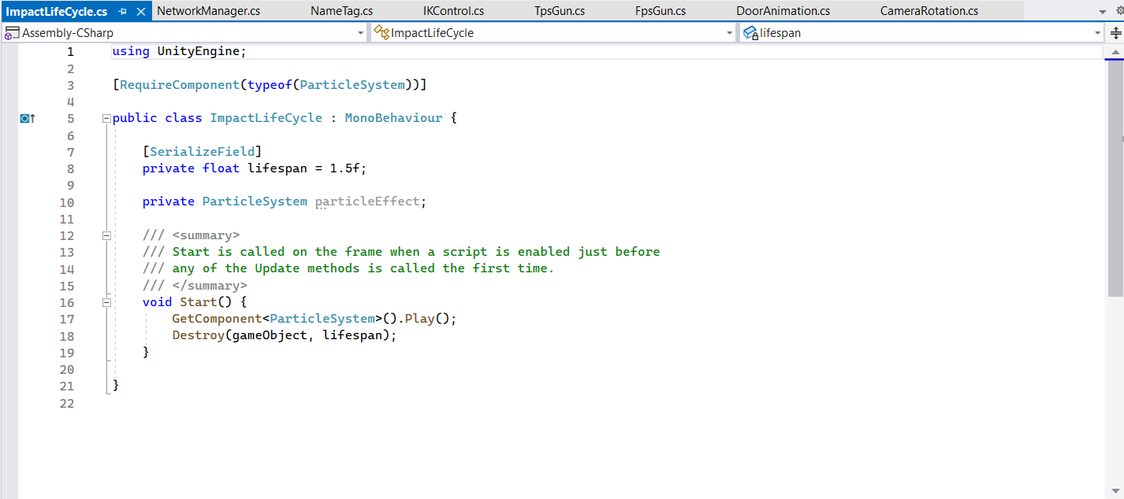

Hình 28: Class ImpactLifeCycle

Class ImpactLifeCycle được sử dụng để xử lý vòng đời của hiệu ứng hạt nhân trong Unity. Hay còn được hiểu là huỷ đi các hiệu ứng khi không cần thiết (VD: như lúc bắn đạn thì sau 5 giây các hiệu ứng xuất hiện trước sẽ tự huỷ) Dưới đây là mô tả tổng quan về cách script hoạt động:

Trong hàm Start(), script lấy thành phần ParticleSystem được gắn kết với GameObject hiện tại và bắt đầu phát hiệu ứng hạt nhân bằng cách gọi Play().

Sau đó, script sẽ gọi hàm Destroy(gameObject, lifespan) để hủy GameObject hiện tại sau một khoảng thời gian sống đã được thiết lập.

Cách script hoạt động như sau:

Khi GameObject được kích hoạt, hàm Start() được gọi.

Trong hàm Start(), ParticleSystem được khởi động bằng cách gọi Play().

Sau đó, script sẽ gọi hàm Destroy(gameObject, lifespan) để hủy GameObject hiện tại sau một khoảng thời gian sống đã thiết lập.

Khi thời gian sống đã trôi qua, GameObject sẽ bị hủy và hiệu ứng hạt nhân kết thúc.

Điều này giúp xử lý việc tự động hủy hiệu ứng hạt nhân sau một khoảng thời gian nhất định, đảm bảo rằng tài nguyên của máy tính được giải phóng sau khi hiệu ứng hoàn thành.

### 4.2.9 Class PlayerHealth

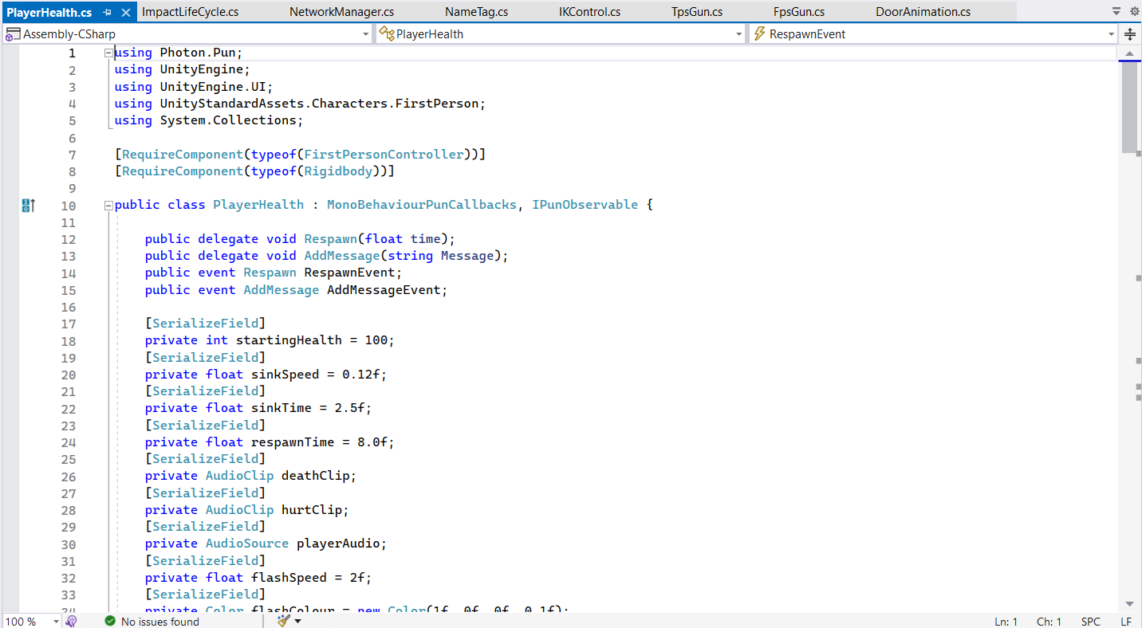

Hình 29: Class PlayerHealth

Class PlayerHealth được sử dụng để quản lý sức khỏe của người chơi (lượng hp hay máu). Dưới đây là mô tả tổng quan về cách script hoạt động:

Trong hàm Start(), script khởi tạo các biến và lấy các thành phần cần thiết từ GameObject. Nếu photonView là người chơi hiện tại, nó cài đặt giá trị sức khỏe ban đầu và đặt lớp của GameObject là "FPSPlayer". Script cũng khởi tạo các biến khác như isDead, isSinking, damaged.

Trong hàm Update(), script kiểm tra xem người chơi có bị thương hay không và cập nhật màu của hình ảnh hiệu ứng chịu sát thương. Nếu người chơi đang chìm, script sẽ di chuyển GameObject xuống dưới.

Hàm TakeDamage(int amount, string enemyName) được gọi từ một RPC function để gửi thông điệp với số lượng sát thương và tên kẻ địch gây ra sát thương. Nếu người chơi đã chết, hàm sẽ không làm gì cả. Nếu photonView là người chơi hiện tại, script sẽ ghi nhận việc bị thương, giảm sức khỏe và kiểm tra nếu sức khỏe nhỏ hơn hoặc bằng 0 thì gọi RPC function Death() để xử lý việc chết. Âm thanh bị thương cũng được phát.

Hàm Death(string enemyName) được gọi từ một RPC function để xử lý việc chết của người chơi. Nếu photonView là người chơi hiện tại, script sẽ ghi nhận trạng thái đã chết, vô hiệu hóa các thành phần, phát âm thanh chết, gọi sự kiện RespawnEvent, và khởi động các coroutine để chìm và hủy GameObject sau một khoảng thời gian.

Hai coroutine khác được sử dụng để xử lý việc hủy GameObject và chìm nó xuống.

Hàm OnPhotonSerializeView(PhotonStream stream, PhotonMessageInfo info) được sử dụng để đồng bộ hóa các biến trong script khi được xem qua mạng Photon. Nếu stream.IsWriting là true, nghĩa là người chơi hiện tại đang gửi dữ liệu, script sẽ gửi giá trị hiện tại của biến currentHealth qua stream. Ngược lại, nếu stream.IsWriting là false, script sẽ nhận giá trị của biến currentHealth từ stream.

### 4.2.10 Class PlayerNetworkMover

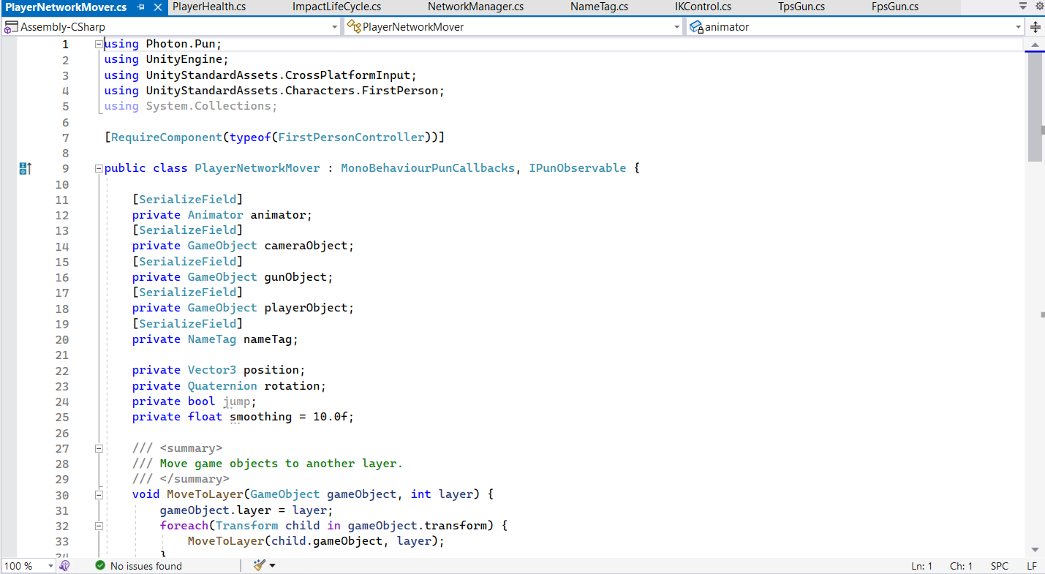

Hình 30: Class PlayerNetworkMover

Class PlayerNetworkMover này được sử dụng để đồng bộ hóa chuyển động và hoạt ảnh của nhân vật người chơi qua mạng sử dụng Photon, giúp các người chơi trong cùng một phòng chơi có thể nhìn thấy và tương tác với nhau.

Nếu nhân vật đang chạy trên máy chủ của mình (photonView.IsMine == true), script cho phép người chơi điều khiển nhân vật và các đối tượng vũ khí và nhân vật của mình sẽ được hiển thị.

Nếu nhân vật đang chạy trên máy khách (không phải máy chủ), script sẽ đồng bộ hóa vị trí và hướng quay của nhân vật từ máy chủ. Class sử dụng phương thức Lerp để mịn hóa chuyển động của nhân vật khi nhận dữ liệu từ máy chủ.

Trong phương thức FixedUpdate, script sẽ cập nhật trạng thái của animator dựa trên các đầu vào từ người chơi, bao gồm các trục ngang (Horizontal) và dọc (Vertical), chuyển động nhảy (IsJumping) và chạy (Running).

## 4.3 Xuất game trong Unity

Hiện tại, “***Game shooter 3D unity multiplayer***” mới chỉ chơi thử nghiệm trên hai nền tảng chính là: Windows và Linux còn các hệ điều hành khác như MacOS hay Android mới chỉ trong quá trình phát triển.

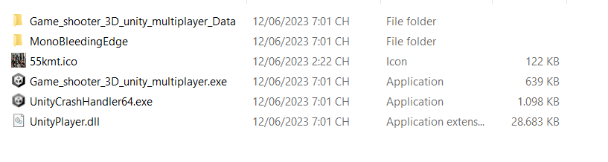

Hình 31:Xuất game trên nền tảng Windows

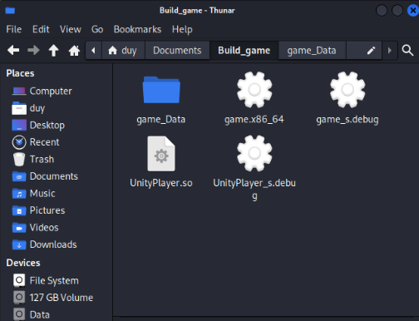

Hình 32: Xuất game trên nền tảng Linux

Ngoài ra, có thể sử dụng Winrar để nén folder lại thành một chương trình .exe trên Windows để thuận tiện cho việc sử dụng và gửi đến mọi người.

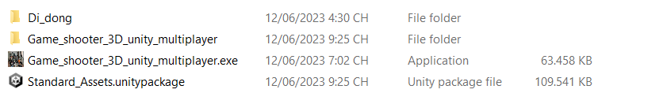

Hình 33: Game sau khi đóng gói

## 4.4 Kiểm thử chương trình

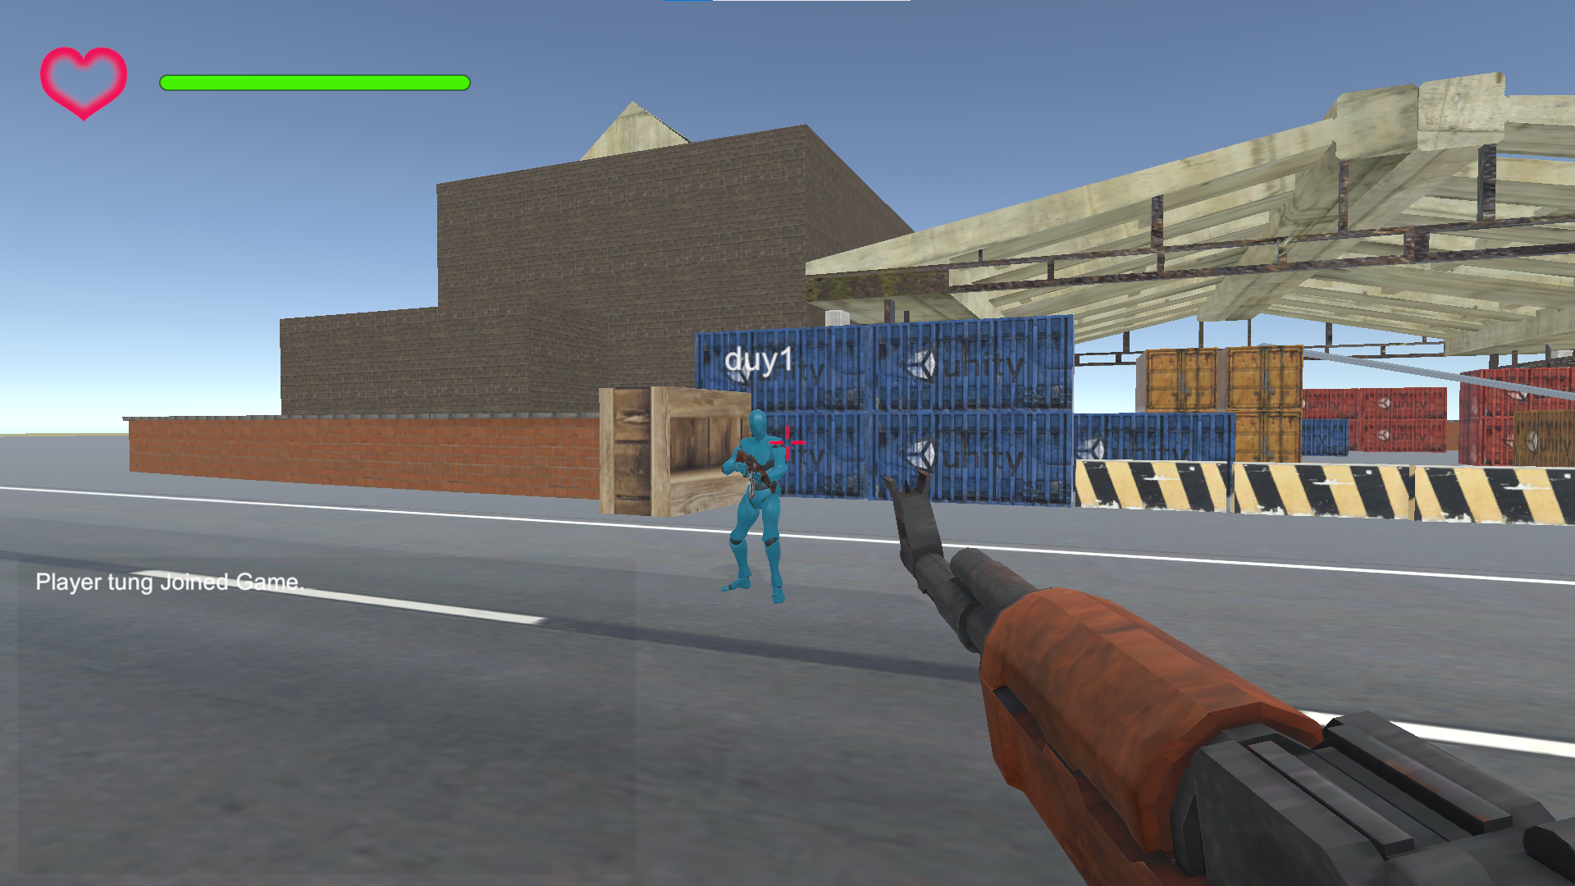

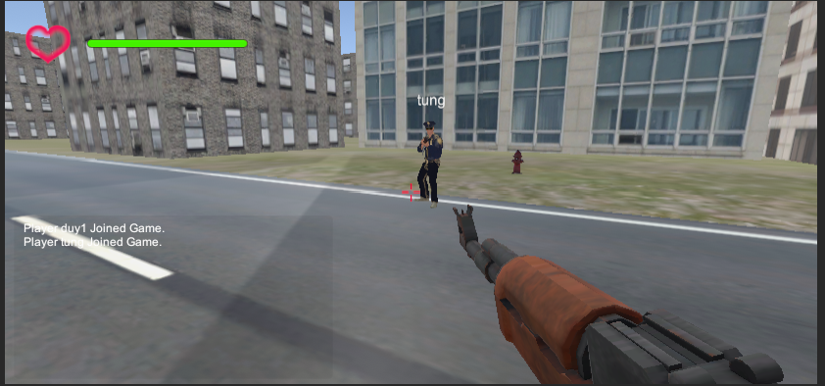

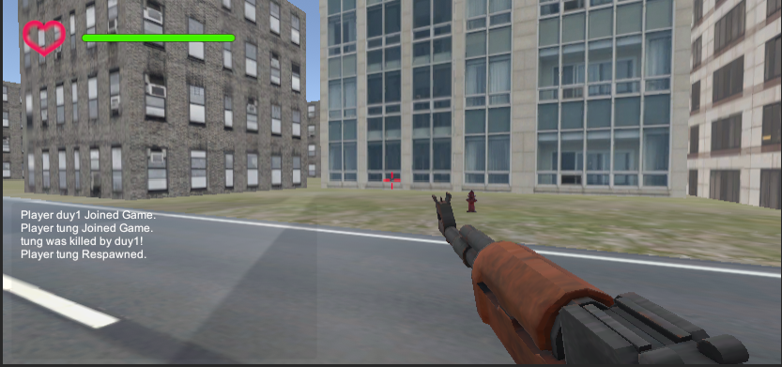

Hình 34: Kết quả sau khi chơi thử

# CHƯƠNG V: KẾT LUẬN

Như vậy, việc phát triển “***Game shooter 3D Unity multiplayer***” là một quá trình phức tạp và đòi hỏi sự tập trung vào nhiều khía cạnh. Sử dụng Photon Engine, một nền tảng mạng đám mây phát triển trò chơi đa người chơi, là một lựa chọn thông minh để xây dựng và quản lý chế độ multiplayer của trò chơi. Trong quá trình xây dựng và thiết kế thì sau đây là một số những ưu nhược điểm của đề tài:

***Ưu điểm:***

Trải nghiệm chơi game đa người chơi: Người chơi đã có thể kết nối với những người khác để chiến đấu.

Cạnh tranh: Trò chơi multiplayer tạo ra những thách thức mới và cơ hội cạnh tranh giữa các người chơi. Việc chơi với người chơi thực tế mang lại trải nghiệm thú vị và học hỏi từ các chiến thuật và kỹ năng của nhau.

***Nhược điểm:***

Phát triển phức tạp: Xây dựng một trò chơi shooter 3D Unity multiplayer đòi hỏi kiến thức về lập trình, đồ họa, mạng và tương tác người chơi. Việc đảm bảo đồng bộ hóa dữ liệu, quản lý kết nối và xử lý va chạm là một quá trình rất khó khăn.

Đòi hỏi tài nguyên: Trò chơi 3D multiplayer yêu cầu tài nguyên lớn, bao gồm mô hình 3D, textures, âm thanh và cơ sở dữ liệu..

Đối tượng người chơi: Hiện tại số lượng người chơi còn hạn chế tối đa chỉ 20 người chơi.

Trải nghiệm: Quá trình đồng bộ hoá còn chưa được tối ưu dẫn đến hiện tượng giật, lác gây khó chịu

Kho vũ khí, đồ hoạ, nhân vật: Còn thiếu rất nhiều các vũ khí

***Phương hướng phát triển:***

Mở rộng tính năng và nội dung: Tạo thêm các chế độ chơi mới, bản đồ, vũ khí, và tính năng độc đáo để làm giàu trải nghiệm người chơi.

Tối ưu hóa hiệu suất: Tiếp tục tối ưu hóa hiệu suất của trò chơi để đảm bảo chạy mượt mà và ổn định trên nhiều nền tảng và thiết bị khác nhau.

Tăng cường tương tác người chơi: Phát triển hệ thống chat, hệ thống lời mời chơi, và các tính năng tương tác khác để người chơi có thể giao tiếp và tương tác một cách thuận tiện và thú vị. Đồng thời, tạo ra cơ chế xử lý gian lận và bảo mật để đảm bảo môi trường chơi game công bằng và an toàn.

Đa nền tảng và đa kênh: Nâng cấp trò chơi để hỗ trợ nhiều nền tảng và đa kênh chơi, bao gồm PC, console, di động và VR. Điều này sẽ mở rộng khả năng tiếp cận của trò chơi và thu hút được đa dạng người chơi.

# TÀI LIỆU THAM KHẢO

[Tài liệu sử dụng photon](https://doc.photonengine.com/fusion/current/getting-started/fusion-intro)

[Tài liệu làm game multiplayer](http://naneport.arg.in.th/books/ComputerIT/Unity%20Multiplayer%20Games.pdf)

Link Youtobe hướng dẫn:

<https://www.youtube.com/watch?v=CXGtn4AbH4Q&list=PLzDmz6YkbPZg-Yy-B1_44OK7Aoy8L_wu->

<https://www.youtube.com/watch?v=ZNH6CE--BAA&list=PLzDmz6YkbPZidYcDI5R24PknIiuove6X->